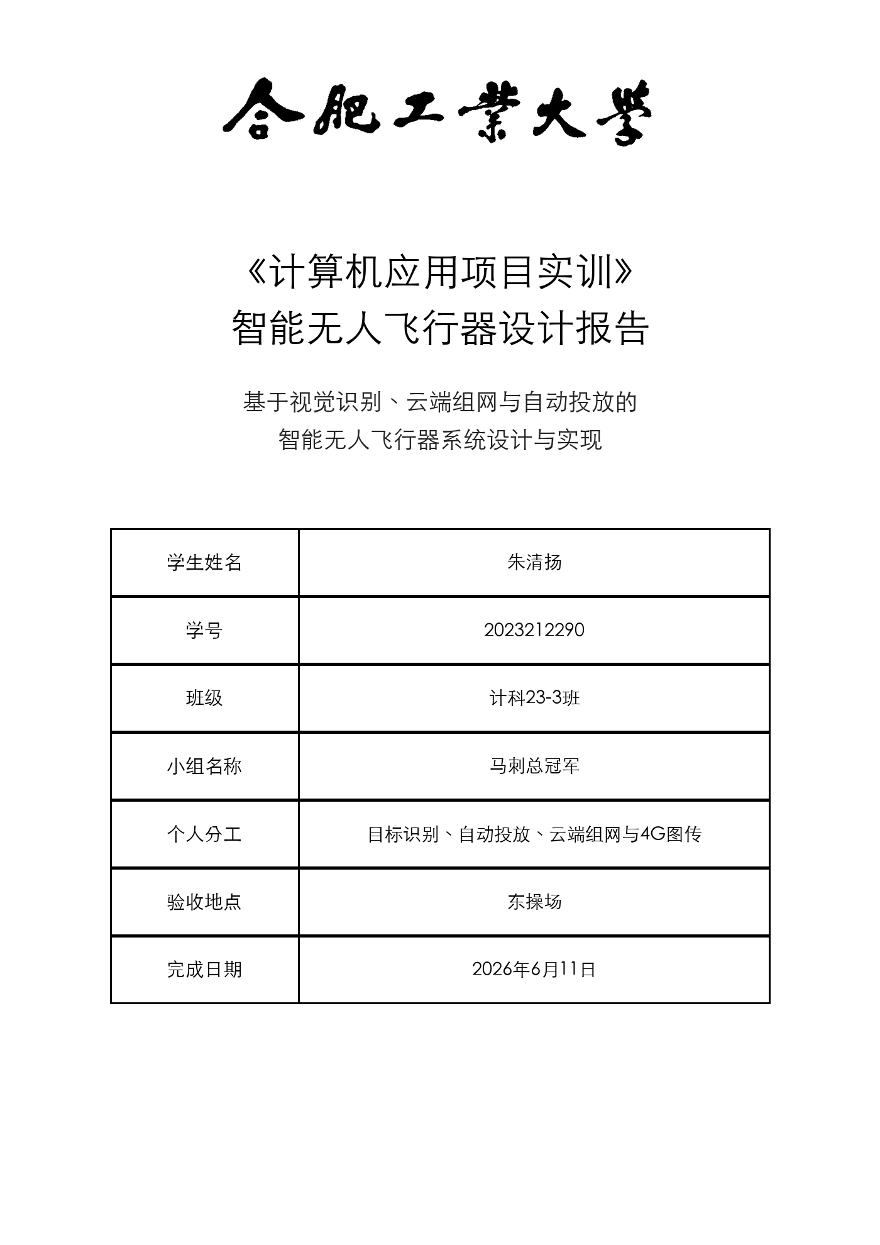

摘要
本项目面向固定翼智能无人飞行器的综合设计与应用，完成了从机体装配、飞控配置、嵌入式系统部署、目标识别模型训练，到跨公网通信、实时图像回传、目标定位和自动投弹控制的完整技术链路。系统以塞斯纳固定翼模型为飞行平台，以飞控承担姿态稳定、航线执行和飞行状态采集，以 RK3566 泰山派承担机载图像处理、ROS 节点运行及任务逻辑计算，以 YOLOv5 模型完成坦克目标检测，以阿里云服务器和 WireGuard 虚拟专用网络实现服务器、虚拟机和泰山派三端互通，并通过 ROS 图像话题将机载画面经 4G 网络实时传回地面虚拟机。自动任务部分依据无人机 GPS、相对高度、航向角、水平速度及目标像素位置计算目标地理坐标和理论投放提前量，再通过 PWM 控制投弹舵机完成释放动作。
本报告严格区分团队共同完成内容与本人负责内容。本人主要负责 YOLO 目标识别算法训练与部署、自动投弹程序编写与逻辑调试、阿里云服务器与 WireGuard VPN 配置、三端网络互通以及 4G 实时图传链路联调；机体装配、舵机接线、飞控安装和系统烧录等硬件工作主要由硬件组成员完成，本人在整机联调阶段进行观察、记录和协助排障。报告中的实验结果采用工作区内保留的真实训练产物、调试截图、整机照片和外场实飞截图，不使用课件示例截图替代个人成果。
训练记录表明，采用 YOLOv5s 预训练权重、640 像素输入尺寸和 16 的批大小进行单类别坦克检测训练时，300 轮配置因早停机制在第 178 轮左右结束，末轮指标约为精确率 0.958、召回率 0.963、mAP@0.5 为 0.950、mAP@0.5:0.95 为 0.411。网络联调中，服务器、虚拟机和泰山派分别规划为 10.0.0.1、10.0.0.2 和 10.0.0.3，通过服务器开启 IPv4 转发并配置防火墙转发规则后实现两两通信。最终实飞材料显示固定翼无人机能够正常升空，虚拟机端能够同步接收机载画面，语音控制节点能够识别指令并推送航点，说明系统核心链路达到综合实训的原理验证目标。
关键词： 固定翼无人机；YOLOv5；RK3566；ROS；MAVROS；WireGuard；4G 图传；自动投弹

目录
- 课题概述
- 课题任务
- 技术方案及关键问题
- 设计实现及测试
- 课程设计总结
- 参考文献
- 附录 A 个人分工、困难与解决办法
- 附录 B 关键配置与命令

1. 课题概述

1.1 课题背景
无人飞行器是飞行平台、导航控制、通信链路、嵌入式计算、任务载荷和人工智能算法的综合载体。传统航模主要依靠人工遥控完成飞行，任务执行高度依赖操作者经验；普通无人机即使具备飞控，也常停留在定点、定高和航线飞行层面，缺乏面向具体目标的自主感知与决策能力。随着嵌入式处理器、轻量化神经网络、卫星定位、移动通信和机器人中间件的发展，无人机可以在有限载荷和功耗条件下完成“感知、传输、判断、执行”的闭环任务。
本课题来源于《计算机应用项目实训：智能无人飞行器》课程。课程以塞斯纳固定翼模型为对象，把计算机专业中的操作系统、计算机网络、嵌入式系统、人工智能、程序设计和软件工程知识放入同一工程场景。项目并非只验证某一个算法，而是要求多个异构模块协同工作：飞控负责稳定飞行，泰山派负责边缘计算，摄像头提供视觉输入，YOLO 模型检测目标，MAVROS 提供飞行状态，4G 与 VPN 提供跨公网链路，地面虚拟机负责监视和远程调试，舵机完成最终动作。任何一个环节配置错误，都会表现为最终功能不可用。
固定翼平台相较多旋翼具有航程长、巡航效率高和续航时间长等特点，适合执行大范围巡查、测绘和搜索任务，但不能像多旋翼那样原地悬停，起降和航迹控制要求更高。自动投弹任务进一步放大了这一特点：程序不能等飞机到达目标正上方才释放，而要根据飞行速度、高度和系统延迟计算提前量。因此，本项目既包含目标检测问题，也包含实时通信、坐标变换、任务规划和机电执行问题。

1.2 课题目的
本课题的直接目的，是完成一套可运行的智能固定翼无人飞行器原理样机，并用可复现的实验过程证明各模块之间能够协同。具体而言，需要理解固定翼升力、阻力和舵面控制原理；掌握飞控固件、传感器校准、接口映射和自主航线配置方法；掌握 RK3566 系统镜像、ROS 工作空间和摄像头节点的部署方法；掌握 YOLO 数据集制作、训练、评估、转换和边缘端推理流程；掌握 WireGuard 在 NAT 和移动网络环境中的组网、路由与保活机制；掌握 MAVROS 话题订阅、目标坐标计算和 PWM 舵机控制方法。
从计算机专业能力培养角度看，本课题的价值在于建立系统化排障意识。单机程序常可通过调试器定位问题，而无人机系统的问题可能同时来自电源、接线、驱动、网络路由、环境变量、ROS 节点、消息类型、模型格式和物理机构。只有把系统分成物理层、网络层、中间件层、算法层和执行层，并为每一层设置可观察的验证点，才能提高联调效率。

1.3 课题意义
本项目将人工智能算法从训练环境迁移到真实嵌入式平台，能够直观展示模型精度、推理速度、网络带宽和飞行安全之间的约束关系。训练精度高并不等于系统一定可用；如果模型过大导致帧率过低，目标检测结果就会滞后；如果传输原始图像导致 4G 上行拥塞，即使本地识别正常，地面端仍无法实时观察；如果坐标变换忽略航向角，检测框再准确也会得到错误的地理位置；如果舵机供电不足或 PWM 参数不合理，程序日志显示触发也不能完成机械释放。
项目还具有明显的网络工程意义。泰山派通过 4G 接入时通常位于运营商 NAT 后，虚拟机也处于校园网或局域网 NAT 后，两端不能简单依靠私有地址直接通信。使用具有固定公网地址的云服务器作为 WireGuard 中枢，可把三台设备映射到同一虚拟网段，并以加密隧道承载 ROS 控制面和数据面流量。这一方案把复杂公网环境隔离在隧道层，上层 ROS 节点仍可使用稳定的 10.0.0.0/24 地址通信。

2. 课题任务

2.1 总体任务
课题总体任务是设计并实现一套具备自主飞行、目标识别、跨公网图传、语音任务触发和自动投弹能力的固定翼无人机系统。系统应形成从任务输入到物理动作的闭环：地面端或语音节点给出任务指令，航线推送程序将航点写入飞控，飞控控制飞机沿预定航迹飞行，机载摄像头采集地面图像，泰山派运行 YOLO 模型输出目标检测结果，目标定位程序融合像素位置和飞行状态估算目标经纬度，投弹程序计算释放时机并控制舵机，地面虚拟机通过 4G VPN 实时接收图像和运行状态。

2.2 功能任务
- 完成固定翼机体、动力系统、舵机、飞控、GPS、摄像头、泰山派、4G 模块和投弹机构的装配与整机连接。
- 完成飞控固件安装、传感器校准、遥控器校准、飞行模式配置、舵面方向检查和自主航线上传。
- 完成 RK3566 系统烧录、存储扩展、网络接入、ROS 环境和机载工作空间部署。
- 构建坦克目标单类别数据集，完成 YOLOv5s 模型训练、指标评估、权重导出及 RKNN 嵌入式部署。
- 配置阿里云服务器、虚拟机和泰山派三端 WireGuard 网络，实现跨公网两两互通和稳定保活。
- 配置 ROS_MASTER_URI 与 ROS_IP，实现跨设备 ROS 节点发现和图像话题实际传输。
- 订阅 GPS、相对高度、航向角、速度和目标像素坐标等话题，完成目标地理坐标估算。
- 根据高度、水平速度、目标距离和执行延迟计算投放提前量，通过 PWM 控制舵机完成释放。
- 通过地面静态测试、链路测试、语音测试、图传测试和外场实飞对系统进行分层验证。

2.3 技术指标与验收依据
表 2.1 系统功能与验收依据
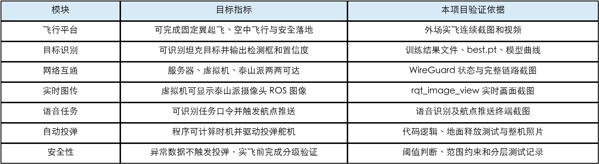
本项目属于教学原理验证，不以工业级命中精度、超远距离通信或全天候飞行为指标。报告中出现的网络时延、模型指标和测试结论均以现有材料为依据；未保存原始记录的数据不构造精确数值。

3. 技术方案及关键问题

3.1 总体架构
系统采用“飞控实时控制 + 泰山派边缘计算 + 云服务器网络中继 + 虚拟机地面监控”的分层架构。飞控与泰山派通过串口和 MAVLink 协议交换数据，MAVROS 将 MAVLink 消息转换为 ROS 话题与服务；摄像头通过 USB 接入泰山派，YOLO 节点在 RK3566/NPU 环境中进行推理；泰山派、云服务器和虚拟机通过 WireGuard 形成虚拟局域网；图像、检测结果和任务状态通过 ROS 节点传递；投弹程序通过 Linux PWM 接口控制舵机。
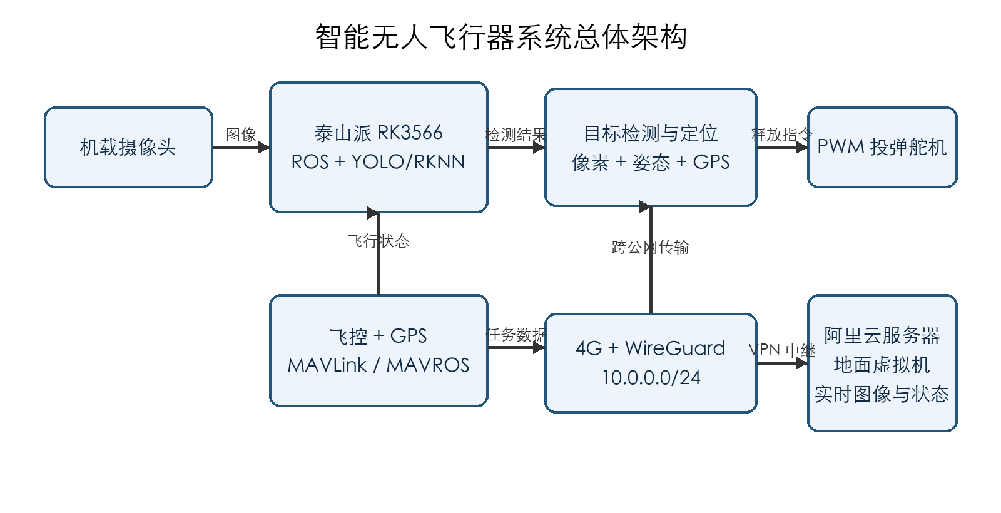
图 3.1 系统总体架构

3.2 飞行平台方案
平台选用塞斯纳布局固定翼模型。机翼产生主要升力，副翼控制滚转，升降舵控制俯仰，方向舵控制偏航，电机和螺旋桨提供前向推力。固定翼在巡航状态下能量效率高，但飞行速度不能降得过低，否则升力不足并可能失速。飞控通过惯性测量单元、气压计、GPS 和磁罗盘估计姿态与位置，再根据遥控输入或自主航点指令输出各通道控制量。
自动任务中采用飞控承担快速闭环、泰山派承担慢速任务决策的分工。姿态稳定要求毫秒级响应，不适合由普通 Linux 用户态程序直接控制；目标识别和任务规划计算量大、更新频率相对较低，适合放在泰山派。二者通过 MAVROS 解耦，使算法程序只需订阅标准 ROS 消息，而不必直接解析全部 MAVLink 帧。

3.3 目标识别方案对比
目标检测可采用传统特征方法、两阶段深度学习方法或单阶段深度学习方法。传统方法依赖人工设计特征，对尺度、光照和背景变化敏感；Faster R-CNN 等两阶段方法精度较高，但模型复杂、推理开销大；YOLO 系列将检测转化为端到端回归，速度和精度平衡较好，便于嵌入式部署。本项目训练包和 RKNN 部署链均以 YOLOv5 为基础，因此选用 YOLOv5s。
YOLOv5s 参数量和模型体积较小，工作区中的 best.pt 约为 14 MB，适合从 PC 训练环境转换后部署到 RK3566。检测评价采用精确率、召回率和平均精度。精确率表示预测为目标的样本中有多少是真目标，召回率表示真实目标中有多少被检出：
$$P=\frac{TP}{TP+FP}$$ (3.1)
$$R=\frac{TP}{TP+FN}$$ (3.2)
当交并比阈值设为 0.5 时，可计算 mAP@0.5；对 0.5 至 0.95 的多个阈值取平均可得到更严格的 mAP@0.5:0.95。对投弹任务而言，漏检会导致任务无法触发，误检会产生安全风险，因此不能只看单一指标，还需要设置地理范围、连续帧数量和状态有效性等二次约束。

3.4 跨公网通信方案对比
直接使用 4G 模块获得的地址通常不能被公网主动访问，因为运营商会采用大规模 NAT；校园网和宿舍网络也常存在多层 NAT。端口映射依赖网络管理权限，不适用于移动网络；传统反向代理适合特定 TCP 服务，但对 ROS 多节点动态端口支持不方便；WireGuard 能在内核态建立三层虚拟网络，配置项少、加密开销低，并可通过云服务器中继解决两端都位于 NAT 后的问题。
本项目将云服务器设为 10.0.0.1/24，虚拟机设为 10.0.0.2/24，泰山派设为 10.0.0.3/24。客户端主动连接服务器的固定公网 IP 和 UDP 51820 端口。服务器开启 IPv4 转发并允许 wg0 到 wg0 的转发后，可以在两个客户端之间中继数据。PersistentKeepalive = 25 用于维持 NAT 映射，减少空闲后链路失效。

3.5 ROS 跨主机方案
ROS Master 只负责节点注册与连接发现，不负责转发图像数据。虚拟机能够执行 rostopic list 只能证明控制面可达；订阅者获得发布者地址后仍需与发布者直接建立 TCPROS 或其他传输连接。如果泰山派向 Master 注册的是 192.168.x.x 等物理网卡地址，虚拟机即使能访问 Master，也不能访问该私网地址，最终表现为“能看到话题但没有图像”。
因此泰山派配置：
export ROS_MASTER_URI=http://10.0.0.3:11311
export ROS_IP=10.0.0.3
虚拟机配置：
export ROS_MASTER_URI=http://10.0.0.3:11311
export ROS_IP=10.0.0.2
两端将配置写入 ~/.bashrc 后执行 source ~/.bashrc。图像节点使用 /rknn_image/theora 等压缩传输，避免原始图像占满 4G 上行带宽。

3.6 目标定位与投弹方案
目标定位以图像中心为原点计算目标像素偏移，再根据相机视场、图像尺寸和无人机相对高度估算地面平面位移。平面位移需结合无人机航向角旋转到北东坐标系，最后根据当前位置纬度换算经纬度增量。设像素坐标为 $(u,v)$，图像中心为 $(c_{x},c_{y})$，则归一化偏移可写为：
$$x_{c}=\frac{u−c_{x}}{f_{x}}h, y_{c}=\frac{c_{y}−v}{f_{y}}h$$ (3.3)
其中 $h$ 为相对高度，$f_{x}$ 和 $f_{y}$ 为等效焦距参数。若航向角为 $ψ$，则相机平面位移旋转到地理坐标系：
$$\left[\begin{matrix}x_{e} \\ y_{n}\end{matrix}\right]=\left[\begin{matrix}cosψ & −sinψ \\ sinψ & cosψ\end{matrix}\right]\left[\begin{matrix}x_{c} \\ y_{c}\end{matrix}\right]$$ (3.4)
在小范围近似下，纬度方向每度距离近似稳定，经度方向每度距离与纬度余弦有关。程序还需对目标经纬度设置允许范围，并对三秒内超过阈值数量的检测结果求平均，降低单帧误差。
投弹模型采用水平匀速和竖直自由落体近似。若飞行高度为 $h$，重力加速度为 $g$，则理论下落时间为：
$$t_{f}=\sqrt{\frac{2h}{g}}$$ (3.5)
若飞机水平速度为 $v$，理论提前距离为：
$$d_{f}=vt_{f}$$ (3.6)
程序也可根据当前位置到目标的水平距离 $d$ 计算等待时间：
$$t_{d}=\frac{d}{v}−t_{f}−t_{c}$$ (3.7)
其中 $t_{c}$ 为通信、程序和舵机动作的综合补偿时间。本人调试记录中采用约 120 ms 的经验补偿，并在速度低于 0.2 m/s 时跳过除法和投弹判断，防止出现无穷大或非数。

3.7 关键问题与总体解决思路
- 网络层问题采用从端口、握手、路由、转发到保活的顺序排查，避免在 ROS 层反复重启。
- ROS 问题分别检查 Master 可达性、节点注册地址、话题类型和实际频率，区分控制面与数据面。
- 模型问题分别检查数据集路径、类别数、训练曲线、权重格式和 RKNN 芯片类型，避免把转换失败误判为摄像头故障。
- 投弹问题将算法计算、PWM 输出、舵机供电和机械释放分开测试，并设置速度、范围和数据有效性门限。
- 实飞风险通过数据回放、地面静态、低速手持和外场实飞四级验证控制，不直接用未经验证的代码上机。

4. 设计实现及测试

4.1 实施流程与责任边界
项目按“机体与飞控准备、嵌入式平台准备、算法训练、网络组网、ROS 联调、任务逻辑、地面验证、外场实飞”的顺序实施。团队共同完成整机与飞行任务，本人重点完成算法、网络、ROS 图传和投弹逻辑。硬件照片用于说明系统真实结构，但不把硬件装配写成本人独立完成。
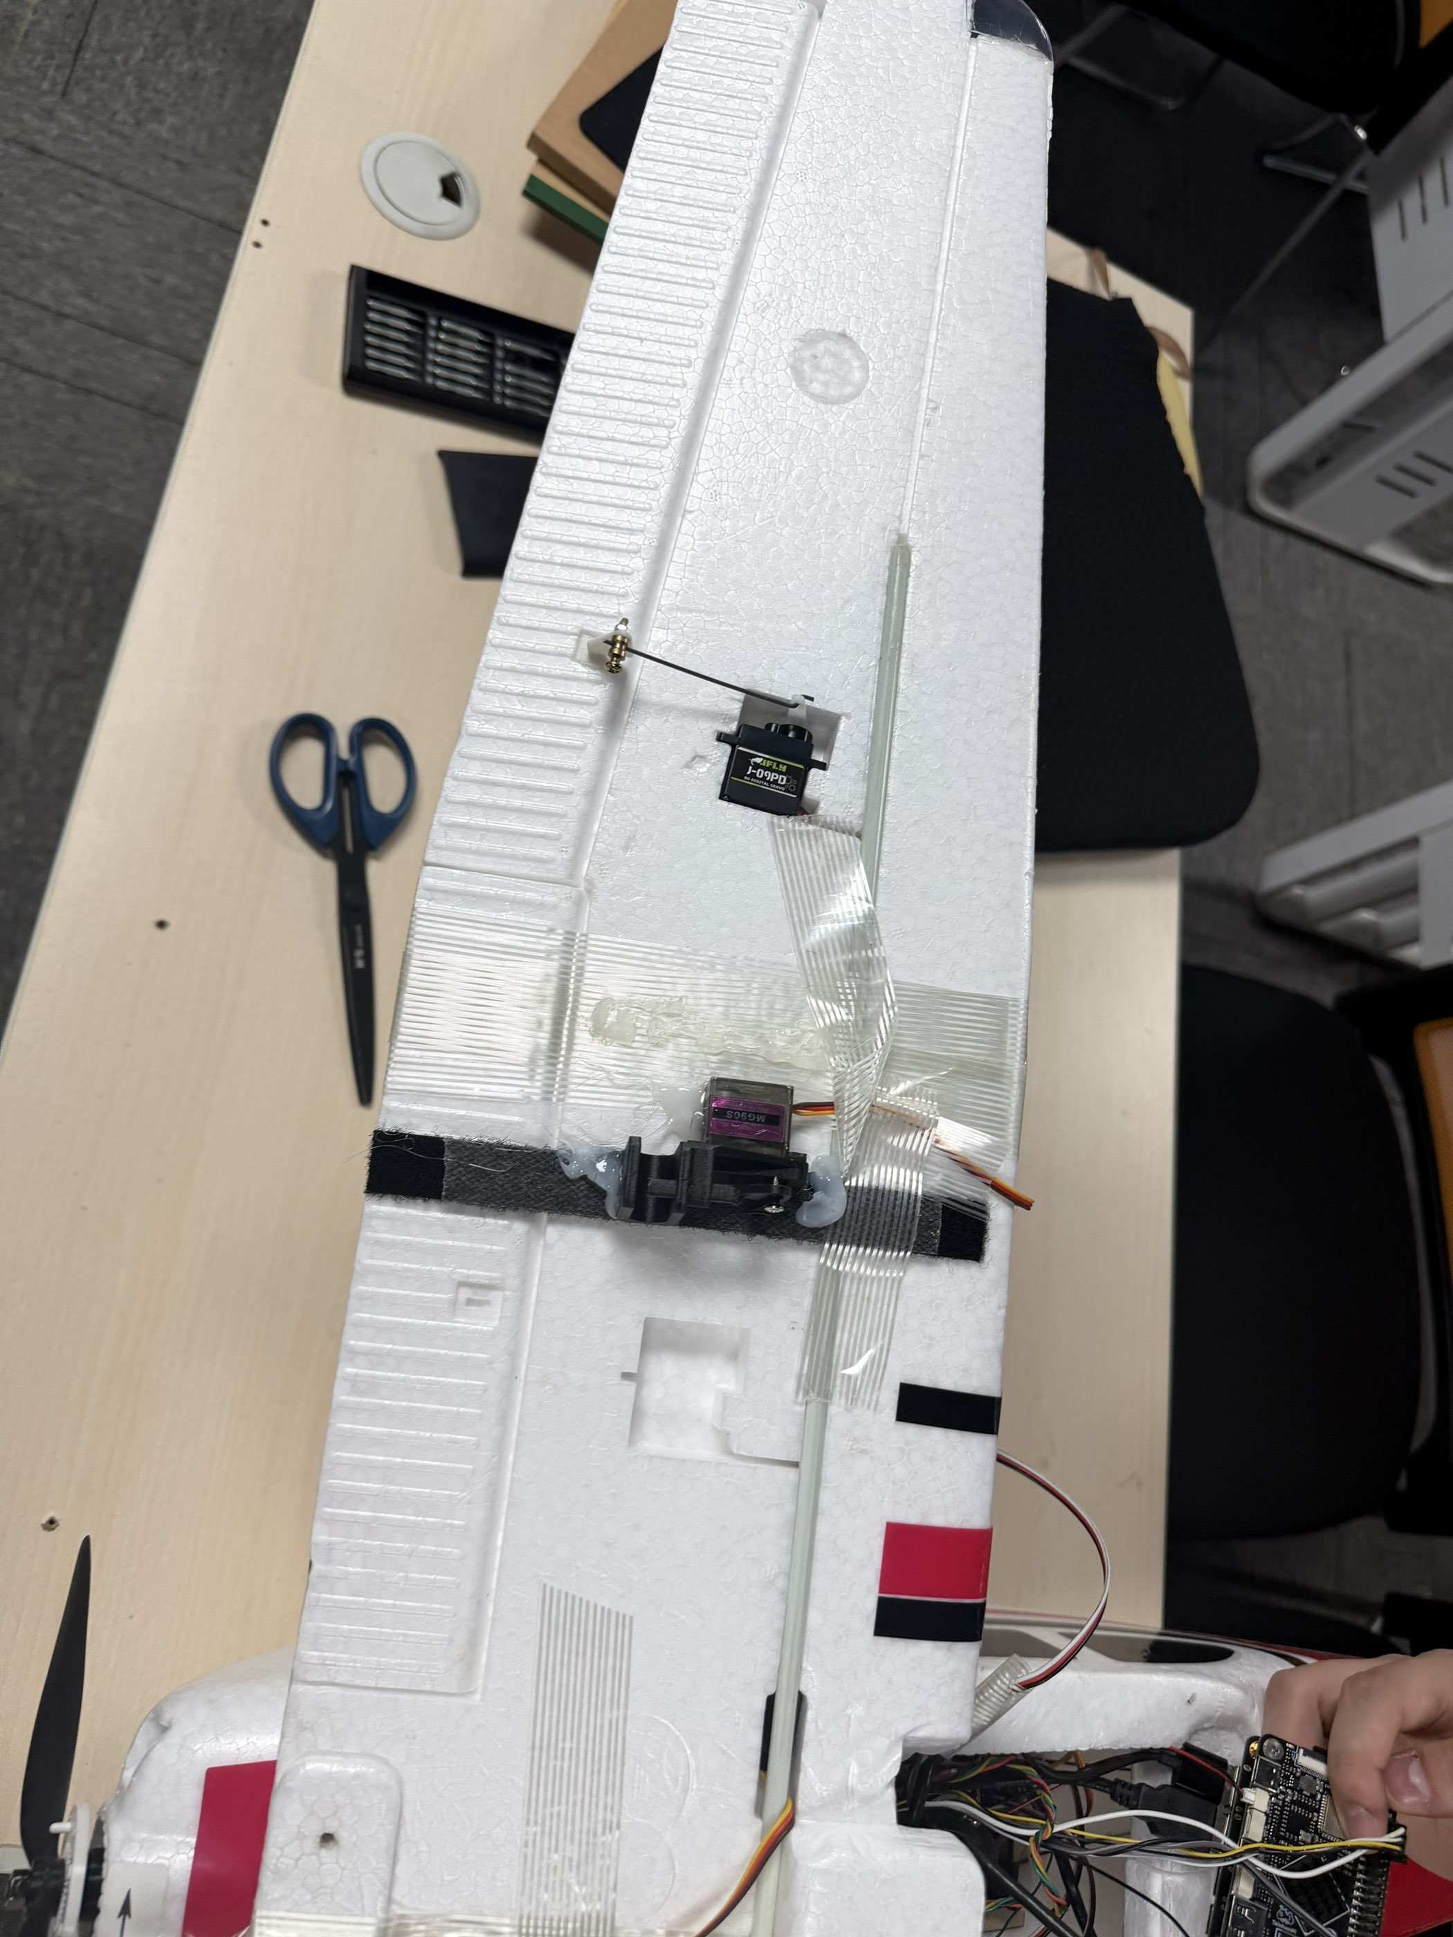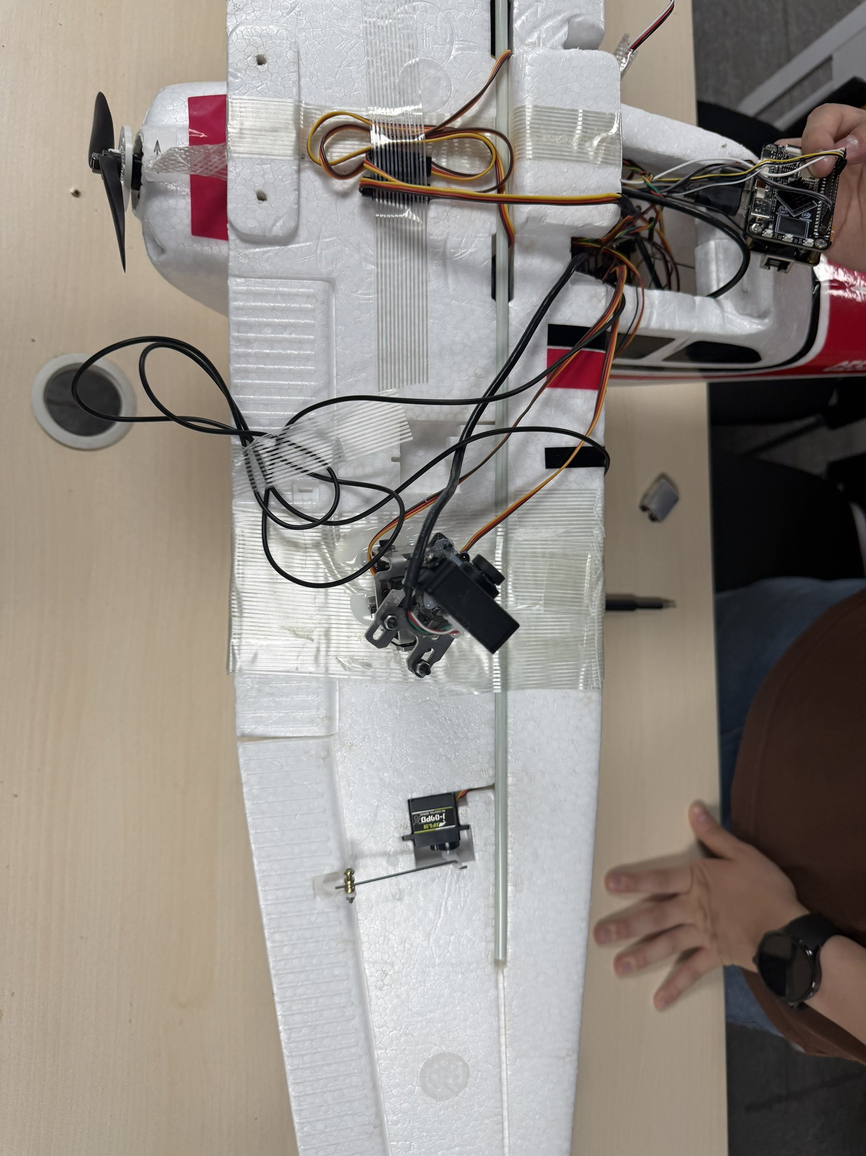
图 4.1 已组装固定翼无人机的任务载荷与舵机

4.2 固定翼机体与飞控系统
机体安装时需要保证左右机翼对称、舵面铰链活动顺畅、拉杆无明显间隙、重心处于允许范围。动力系统包括电机、电调、螺旋桨和动力电池，安装后先在拆除螺旋桨的条件下检查电机转向和油门响应。副翼、升降舵和方向舵必须分别验证输入方向，任何一面反向都可能在起飞后迅速造成失控。
飞控安装位置应尽量靠近机体重心并减小振动。GPS 和磁罗盘远离大电流导线与电机，飞控箭头方向与机头方向一致。通过 Mission Planner 完成加速度计、罗盘、遥控器和飞行模式校准，再配置串口、舵机输出和失控保护参数。团队完成这些步骤后，本人在联调阶段主要关注飞控是否稳定向 MAVROS 发布 GPS、相对高度、航向角和速度数据。
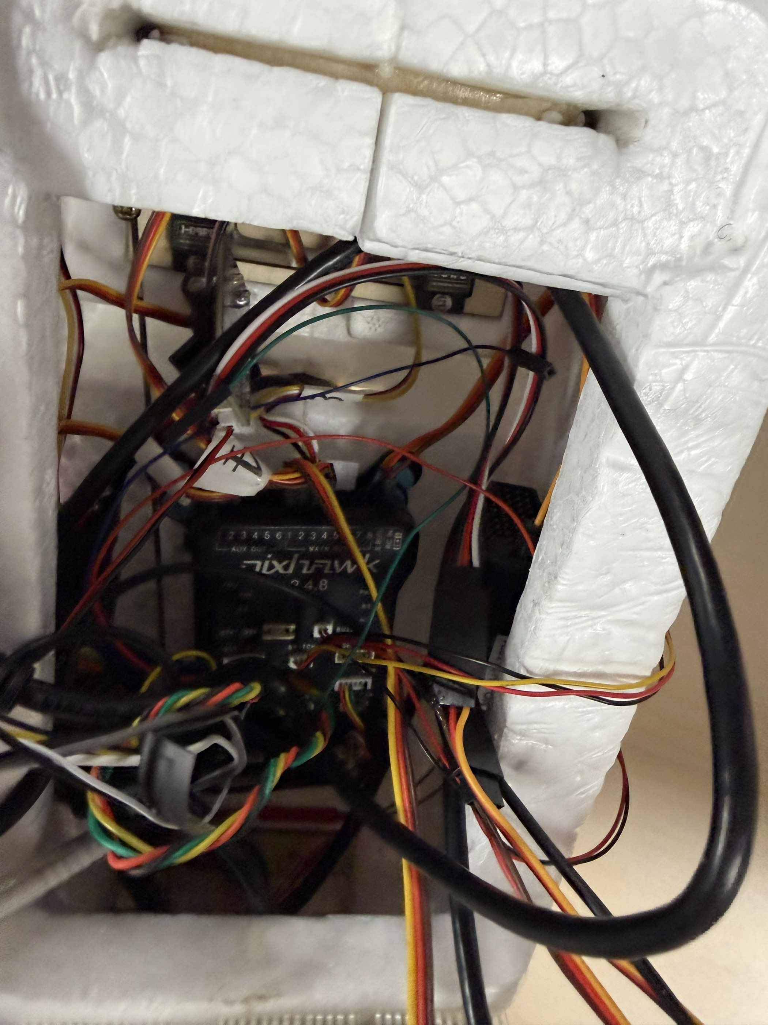
机舱内飞控实物
图 4.2 飞控在机舱内的实际安装状态

4.3 泰山派与机载硬件
泰山派承担摄像头采集、YOLO 推理、ROS 节点和投弹程序运行。系统镜像烧录后需要检查网络、存储、USB 摄像头、串口和 PWM 接口。由于模型、ROS 编译产物和日志占用空间较大，调试记录中使用 32 GB TF 卡扩展工作空间，并定期清理软件包缓存与 ~/.ros/log/。
RK3566 在同时运行图像采集、NPU 推理和网络传输时负载较高，室外高温可能触发降频。团队在整机上增加散热片和风扇，并关闭无关图形服务。该部分硬件实施主要由硬件组完成，本人根据联调现象记录了磁盘空间、温度和进程状态对算法稳定性的影响。
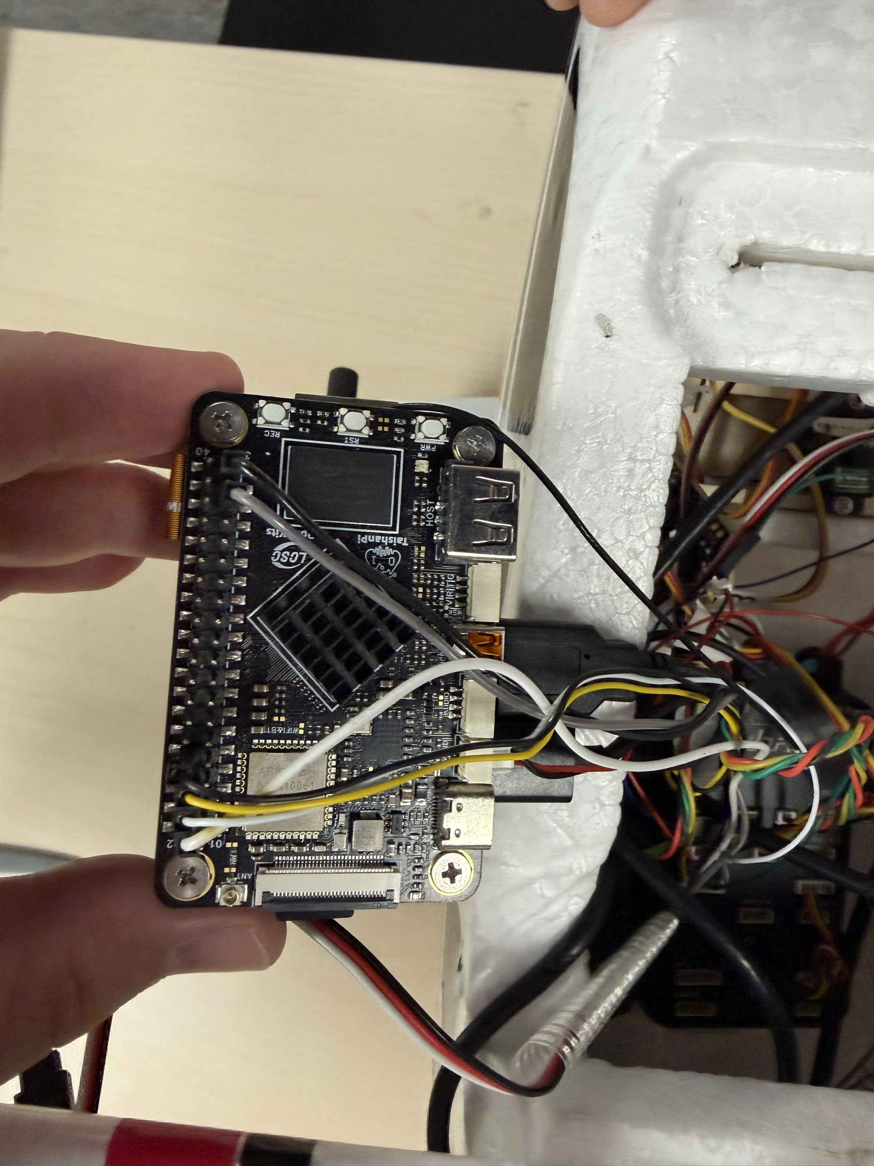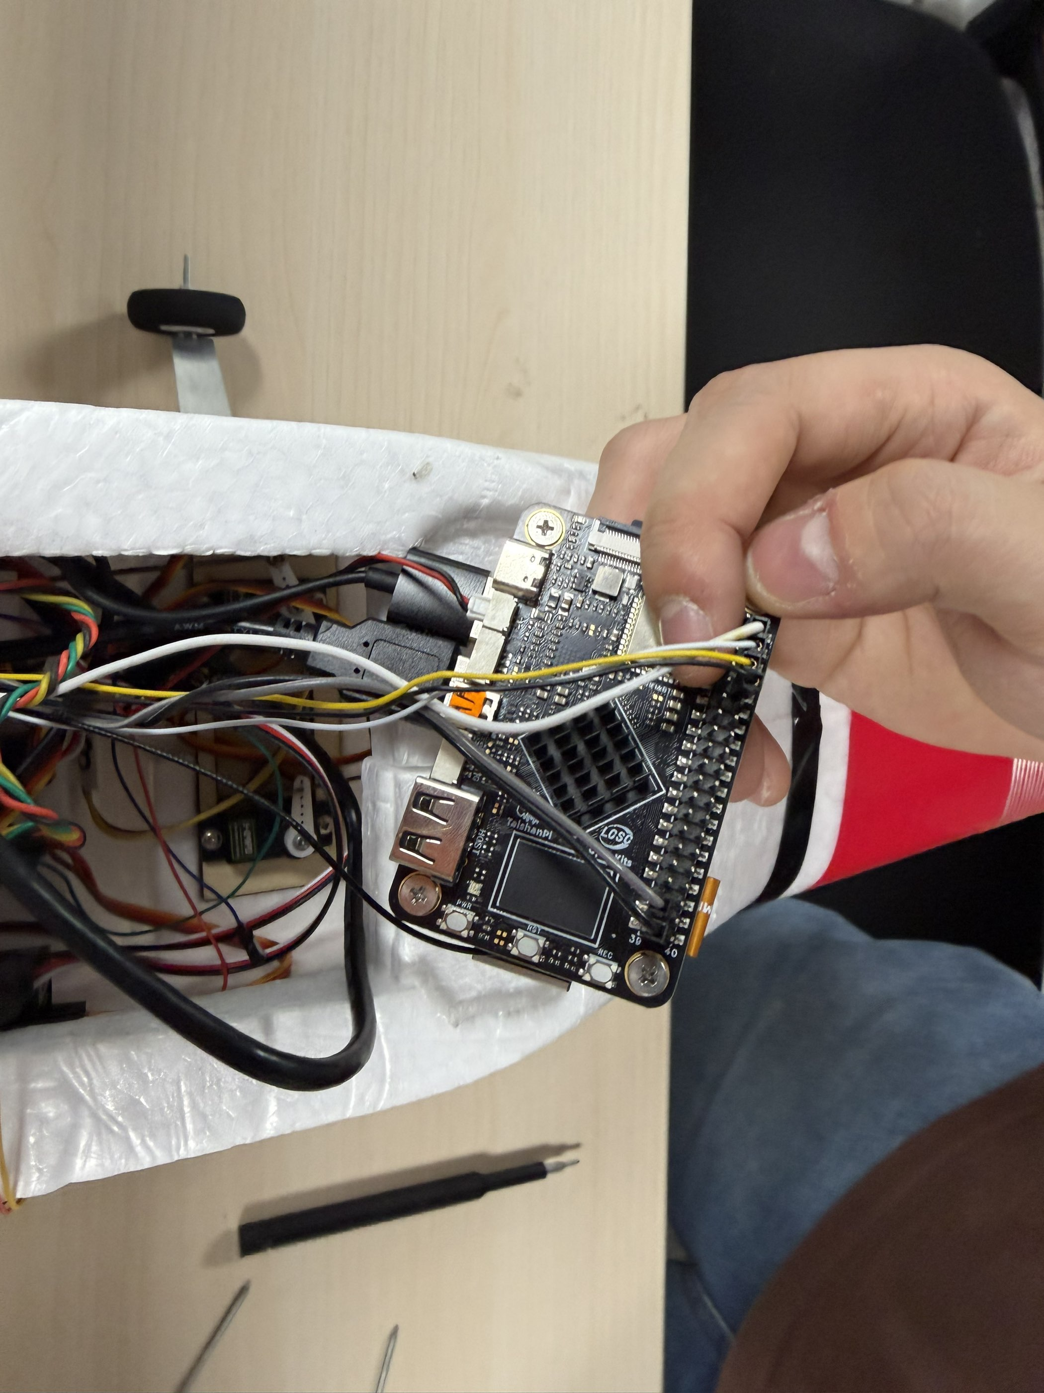
图 4.3 泰山派在无人机机舱内的实际安装

4.4 YOLO 数据集与训练环境
数据集采用 YOLO 单类别格式，类别名称为 tank。每张图片对应一个同名文本标签，每行依次记录类别编号、目标中心横纵坐标和目标宽高，坐标均按图像宽高归一化。训练配置文件 ccsszz.yaml 指定数据集根目录、训练集、验证集和类别名称。
训练环境采用 YOLOv5 7.0 代码，加载 yolov5s.pt 预训练权重。工作区保留了多组实验，其中 exp4 为 100 轮、批大小 16、输入 640 的训练；exp5 为 300 轮配置，批大小 16、输入 640，并由早停机制提前结束；优化器记录为 SGD。训练命令可概括为：
python train.py \
--data data/ccsszz.yaml \
--weights yolov5s.pt \
--epochs 300 \
--batch-size 16 \
--imgsz 640
训练前需要核对数据路径和标签一一对应关系，避免空标签、类别越界和 Windows 路径错误。训练过程中重点观察框回归损失、目标置信度损失、精确率、召回率和 mAP 曲线。单类别任务的分类损失接近零属于正常现象，不能据此判断训练失败。

4.5 模型训练结果分析
表 4.1 真实训练记录对比
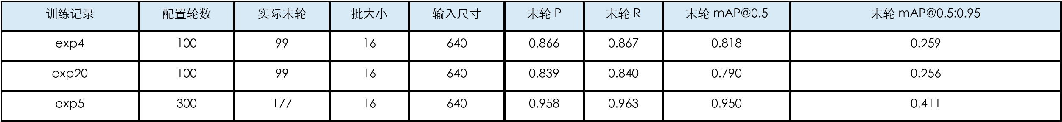
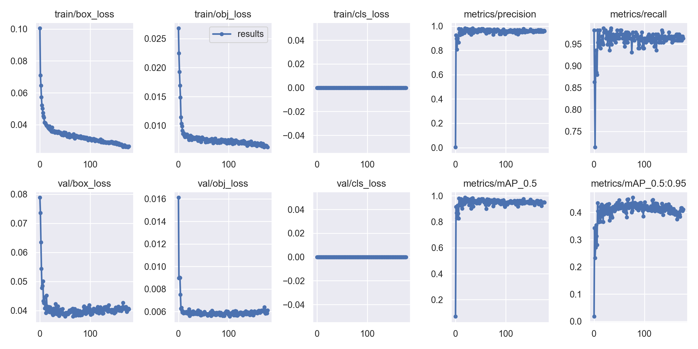
YOLOv5 训练曲线
图 4.4 exp5 真实训练曲线
由曲线可见，训练初期框损失和目标损失快速下降，精确率、召回率及 mAP 快速上升，随后进入波动收敛阶段。与 100 轮实验相比，exp5 的 mAP@0.5 提升到约 0.95，说明增加训练轮次后模型对当前验证集的检测能力明显提高；mAP@0.5:0.95 约为 0.41，说明在更严格定位阈值下仍有提升空间。其原因可能包括目标尺度小、拍摄角度变化、标注框一致性和数据多样性不足。项目选择 exp5 的 best.pt 作为后续转换依据，而不是简单选择最后一轮权重。
需要强调，训练集与验证集规模和场景相对有限，因此这些指标反映的是本项目数据分布下的表现，不代表复杂自然场景中的通用精度。实飞时还应通过连续帧确认、区域约束和置信度阈值降低误触发风险。

4.6 模型转换与嵌入式部署
PC 训练输出的 PyTorch 权重不能直接由 RK3566 NPU 高效执行，需要先导出 ONNX，再通过 RKNN 工具链完成模型转换、量化与芯片适配。工作区保留了 best.onnx 和多组 best.pt，表明训练到中间格式的转换已经完成。部署时将 RKNN 模型放入泰山派 ROS 包的 models/RK356X/ 路径，并以与启动文件一致的名称保存。
模型部署后的验证顺序为：先用 ls /dev/video* 和 v4l2-ctl --list-devices 确认摄像头编号；再启动摄像头节点；随后启动 YOLO 节点；最后用 rostopic hz 和 rqt_image_view 检查输出。典型命令为：
roslaunch rknn_ros camera.launch device:=video0
roslaunch rknn_ros yolov5.launch chip_type:=RK356X
rqt_image_view
若摄像头热插拔后编号改变，应按实际设备号修改参数，不能固定假设为 /dev/video0。若话题为压缩格式，应选择 /rknn_image/theora 或对应的 compressed 子话题。

4.7 WireGuard 三端网络配置
服务器安全组和本机防火墙放行 UDP 51820 端口后，三端分别生成密钥对。服务器配置两个 Peer，每个 Peer 的 AllowedIPs 指向唯一客户端地址；客户端的 AllowedIPs 覆盖 10.0.0.0/24，使访问其他 VPN 节点的流量进入隧道。服务器开启内核转发：
sudo sysctl -w net.ipv4.ip_forward=1
sudo iptables -A FORWARD -i wg0 -o wg0 -j ACCEPT
sudo iptables -A FORWARD -m conntrack --ctstate RELATED,ESTABLISHED -j ACCEPT
为避免重启后失效，将 net.ipv4.ip_forward=1 写入 /etc/sysctl.d/99-wg.conf，并使用 iptables-persistent 保存规则。客户端添加 PersistentKeepalive = 25。测试时先检查 sudo wg 是否存在最新握手和收发字节，再依次从三端执行 ping。这样可以把密钥、端口、路由和转发问题逐层隔离。

4.8 ROS 多机通信与 4G 图传
VPN 连通后，将泰山派设置为 ROS Master。泰山派发布摄像头与识别话题，虚拟机通过 10.0.0.3 访问 Master，并以 10.0.0.2 向其他节点公布自己的地址。完整链路测试截图中可以看到虚拟机桌面、远程终端和图像查看窗口同时运行，表明网络、ROS 和图像显示链路已打通。
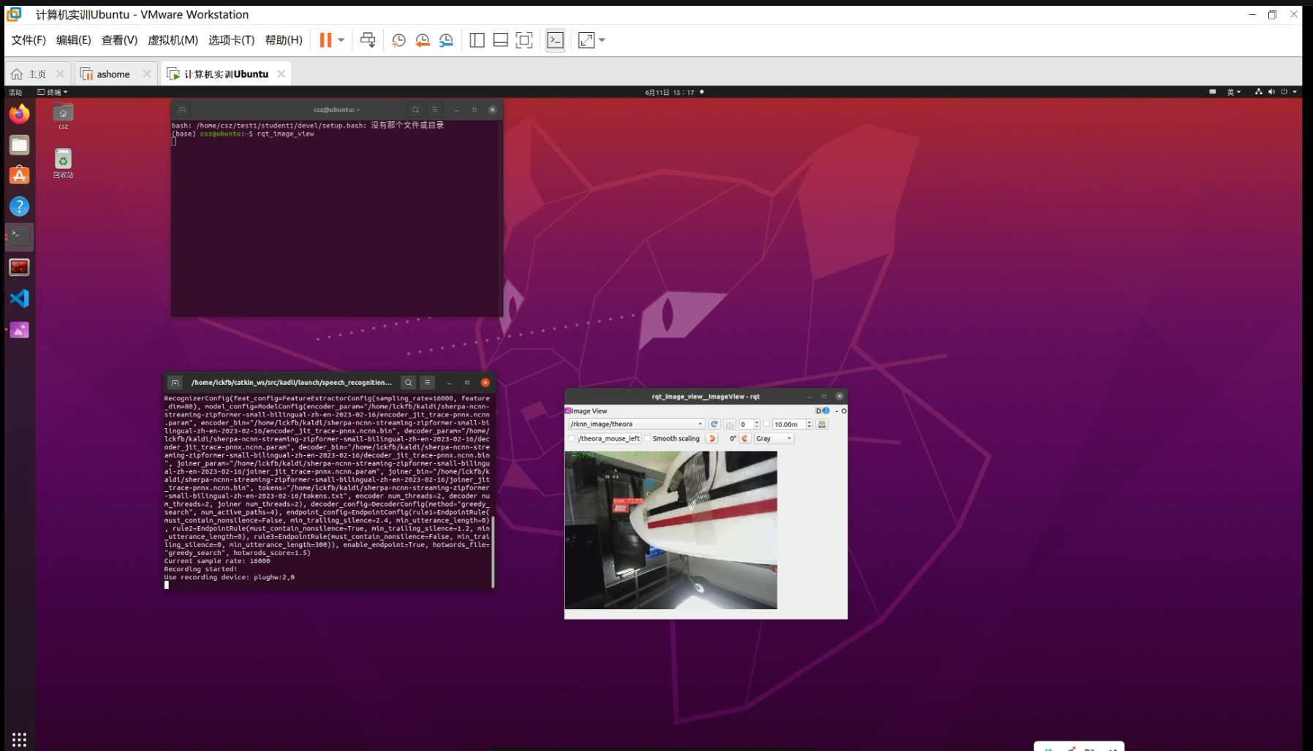
完整链路测试
图 4.5 泰山派到虚拟机的完整图像链路测试
4G 网络上行带宽和时延均弱于局域网。直接传输 sensor_msgs/Image 原始图像会造成较大流量，系统采用压缩图像传输并适当降低分辨率和帧率。若出现画面卡顿，依次检查话题频率、图像编码、CPU/NPU 温度、VPN 丢包和 4G 信号，而不是只调整 ROS 可视化工具。

4.9 语音识别与航点推送
语音识别节点将口令转换为任务状态，在识别到有效命令后调用航点推送逻辑。调试截图显示程序能够记录语音进程，识别“起飞”等指令，并输出 Waypoints pushed successfully 或模式切换信息。语音识别不是本人主责的独立模块，但本人在完整链路和实飞联调中参与了其与网络、ROS 任务流程的连接测试。
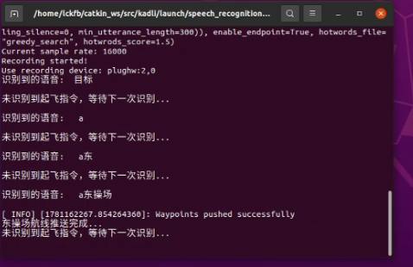
语音识别与航点推送
图 4.6 语音识别后成功推送航点
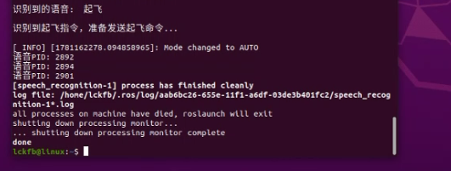
识别起飞指令并切换 AUTO
图 4.7 起飞指令触发任务模式切换

4.10 目标坐标计算
目标定位节点订阅 /objects 获取目标像素中心，订阅 /mavros/global_position/global、/mavros/global_position/rel_alt 和 /mavros/global_position/compass_hdg 获取无人机经纬度、高度和航向。程序先把像素偏移换算为机体系地面位移，再旋转到地理坐标系，并转换为经纬度增量。
为降低单帧识别抖动，程序把三秒内的候选坐标放入缓冲区。只有候选数量超过阈值且坐标落在预设安全范围内时，才计算平均坐标并更新投弹目标。关键逻辑如下：
void Target::final_target_coordinates(double target_lat, double target_lon) {
if (target_lat < SOUTH_lat_Scope || target_lat > NORTH_lat_Scope ||
target_lon < WEST_Lon_Scope || target_lon > EAST_Lon_Scope) {
return;
}
Final_Coordinates sample;
sample.timestamp = ros::Time::now();
sample.lat = target_lat;
sample.lon = target_lon;
if (final_coordinates_buf.empty() ||
sample.timestamp - final_coordinates_buf.front().timestamp < ros::Duration(3.0)) {
final_coordinates_buf.push_back(sample);
return;
}
if (final_coordinates_buf.size() > 20) {
double sum_lat = 0.0;
double sum_lon = 0.0;
for (const auto &item : final_coordinates_buf) {
sum_lat += item.lat;
sum_lon += item.lon;
}
drop_coordinates_lat = sum_lat / final_coordinates_buf.size();
drop_coordinates_lon = sum_lon / final_coordinates_buf.size();
find_goal = 1;
}
final_coordinates_buf.clear();
}

4.11 自动投弹程序
投弹程序读取当前水平速度、相对高度、无人机位置和目标位置。所有距离统一为米、速度统一为米每秒，避免厘米、毫米和米混用。速度模长低于 0.2 m/s、目标未锁定、高度无效或坐标越界时不允许进入投弹判断。计算得到的等待时间小于阈值后触发 open_boom()，并在动作后进入锁定状态，防止同一目标重复投放。
void fire() {
const double velocity = std::hypot(drop_boom.velocity_x, drop_boom.velocity_y);
if (!find_goal || velocity < 0.2 || uav_coordinates.rel_alt <= 0.0) {
ROS_WARN_THROTTLE(1.0, "Drop condition invalid.");
return;
}
const double distance = distance_calculate(
uav_coordinates.lat, uav_coordinates.lon);
const double fall_time =
std::sqrt(2.0 * uav_coordinates.rel_alt / 9.8);
const double actuator_compensation = 0.12;
const double delay =
distance / velocity - fall_time - actuator_compensation;
ROS_INFO("velocity=%.3f m/s, distance=%.3f m, delay=%.3f s",
velocity, distance, delay);
if (delay <= 0.0) {
open_boom();
} else if (delay <= 0.3) {
ros::Duration(delay).sleep();
open_boom();
}
}
PWM 周期设置为 20 ms，对应 50 Hz 舵机控制。Linux sysfs 接口需按“导出通道、设置周期、设置极性、设置占空比、使能输出”的顺序操作。本人调试中把 PWM 测试脚本与主任务程序分离，先确认舵机能单独动作，再联调目标识别和投弹条件。

4.12 地面分级测试
实飞前采用分级测试降低风险。第一阶段使用 rosbag 或保存数据回放，检查目标坐标、速度、高度和投弹延迟是否出现异常值；第二阶段固定飞机，在摄像头前移动坦克图案，观察检测与舵机释放；第三阶段手持飞机低速移动，验证非零速度条件下延迟计算；第四阶段才进行外场实飞。该方法把算法错误和硬件错误尽量留在地面解决。
表 4.2 分级测试及通过条件
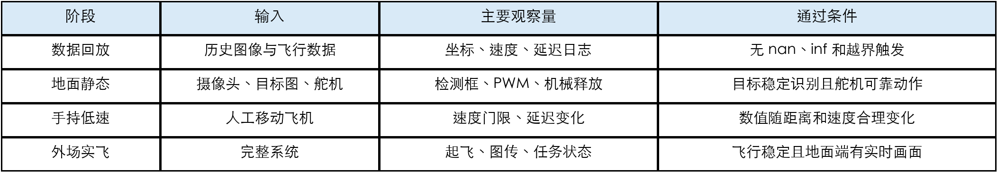

4.13 外场实飞与实时回传
外场验收在东操场进行。实飞截图显示飞机已经离地并在建筑物和体育场上空飞行；虚拟机截图中 rqt_image_view 显示机载摄像头看到的草地和机身局部，同时终端显示语音指令与任务进程。该证据说明飞机物理飞行和地面图像回传在同一测试中同时成立。

飞机升空
图 4.8 固定翼无人机外场升空
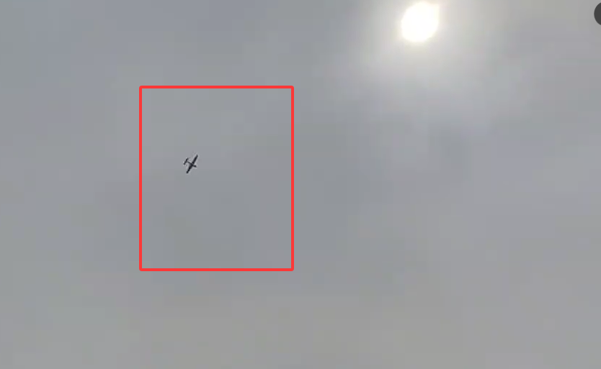
飞机空中飞行
图 4.9 固定翼无人机空中飞行状态
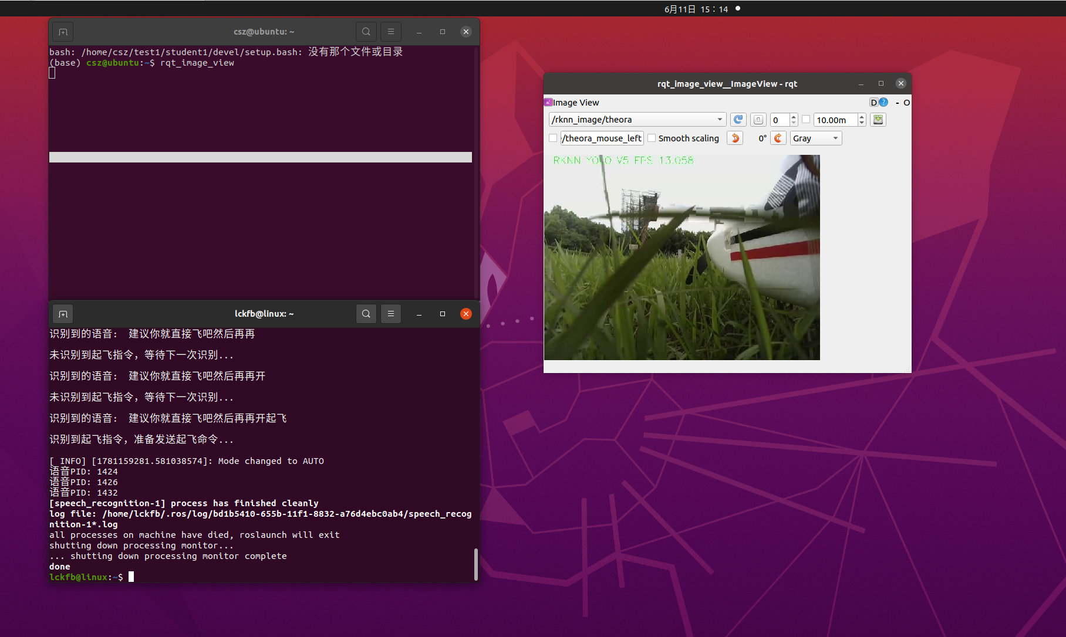
实飞时虚拟机画面
图 4.10 实飞过程中虚拟机接收机载实时画面

4.14 测试结果对比与分析
从模型训练看，300 轮配置的 exp5 明显优于两组 100 轮实验，说明当前数据集仍能从更充分训练中获益；但严格 mAP 仍低于 mAP@0.5，表明定位框精细度和场景泛化仍有限。从网络通信看，VPN 解决了跨 NAT 可达性，压缩图像降低了带宽压力，但 4G 和校园网的时延波动仍高于局域网，不能把地面端画面作为高速闭环控制输入。从任务逻辑看，单帧检测直接触发风险较高，连续帧聚合、地理范围和速度门限显著提高了安全性。从执行机构看，程序触发不等于机械释放成功，必须同时验证 PWM 权限、供电能力、舵机角度和挂钩摩擦。
项目最终完成了核心原理验证：飞机能够飞行，机载端能够识别并发布图像，地面端能够跨公网接收画面，任务节点能够识别语音并推送航点，投弹程序具备计算和舵机控制逻辑。由于未保存工业级标定设备和大量重复实飞统计，报告不虚构命中率、最大航程或平均端到端时延等精确指标。

5. 课程设计总结
本次实训完成了智能固定翼无人机从硬件平台到软件任务链的综合实现。与单一课程实验相比，最大的收获不是某条命令或某段代码，而是理解复杂系统的接口关系。飞控、泰山派、摄像头、YOLO、MAVROS、WireGuard、ROS 和舵机分别可以独立工作，但只有地址、话题、单位、时序和电气条件全部匹配时，完整任务才会成功。
本人完成的主要工作集中在算法与通信链路。YOLO 训练部分从数据集配置、训练参数、曲线分析到权重选择形成了完整记录；网络部分解决了 UDP 端口、安全组、IPv4 转发、iptables、AllowedIPs、地址冲突、NAT 保活和服务持久化问题；ROS 图传部分解决了“能看到话题但收不到图像”、环境变量只在当前终端生效、压缩话题选择和摄像头设备号变化等问题；自动投弹部分处理了单位统一、低速除零、执行延迟补偿、PWM 初始化顺序和舵机机械释放等问题。
项目的创新性主要体现在把课程中的多个实验连接为一条可运行链路。传统方法把图像存入 SD 卡，任务结束后再离线查看；本项目利用云服务器和 WireGuard 把移动网络后的机载端与地面虚拟机放入同一虚拟网段，实现实时图像回传。目标识别结果不只用于显示，而是进一步与飞控位置、航向和速度结合，形成目标坐标与投弹判断。系统还把语音识别与航点推送相连，使任务触发方式更加直观。
不足之处同样明显。目标数据集规模有限，场景、光照、视角和目标尺度覆盖不足；相机内参和安装姿态没有使用专业标定流程，坐标定位仍采用简化模型；投弹模型假设水平匀速和理想自由落体，对风场、阻力、滚转和俯仰影响考虑不足；4G 链路时延波动较大，图像压缩在降低流量的同时会损失细节；外场测试次数有限，尚不足以给出统计意义上的命中率和可靠性指标。
后续改进可从四方面展开。第一，扩充数据集并加入难例、负样本和多尺度目标，比较 YOLOv5n、YOLOv5s 及更新轻量模型的速度精度权衡。第二，使用棋盘格完成相机内参标定，建立机体、云台、相机和北东地坐标系的严格外参关系，并融合姿态四元数。第三，记录端到端时间戳，测量采集、推理、传输、判断和舵机动作各阶段延迟，建立可在线修正的补偿模型。第四，引入风估计、弹道阻力和多次外场数据，利用仿真与实测联合优化释放点。
通过本项目，我形成了“先分层、再观测、后修改”的工程排障方法。遇到最终画面为空时，不直接重装系统，而是先确认物理设备、VPN 握手、路由、ROS Master、节点注册地址、话题类型和帧率；遇到舵机不动时，不只看程序日志，而是检查权限、PWM 顺序、供电和机械结构。该方法比无目的地重复重启更高效，也更适用于今后的嵌入式、网络和机器人系统开发。

6. 参考文献
- Beard R. W., McLain T. W. Small Unmanned Aircraft: Theory and Practice[M]. Princeton: Princeton University Press, 2012.
- Quigley M., Conley K., Gerkey B., et al. ROS: an open-source Robot Operating System[C]. ICRA Workshop on Open Source Software, 2009.
- Redmon J., Divvala S., Girshick R., Farhadi A. You Only Look Once: Unified, Real-Time Object Detection[C]. IEEE Conference on Computer Vision and Pattern Recognition, 2016: 779-788.
- Jocher G., Chaurasia A., Stoken A., et al. ultralytics/yolov5: v7.0 - YOLOv5 SOTA Realtime Instance Segmentation[CP/OL]. Zenodo, 2022.
- Donenfeld J. A. WireGuard: Next Generation Kernel Network Tunnel[R]. 2017.
- Meier L., Tanskanen P., Heng L., et al. PIXHAWK: A micro aerial vehicle design for autonomous flight using onboard computer vision[J]. Autonomous Robots, 2012, 33: 21-39.
- Hartley R., Zisserman A. Multiple View Geometry in Computer Vision[M]. Cambridge: Cambridge University Press, 2004.
- Szeliski R. Computer Vision: Algorithms and Applications[M]. Cham: Springer, 2022.
- Ultralytics. YOLOv5 Repository and Documentation[EB/OL]. https://github.com/ultralytics/yolov5.
- ArduPilot Development Team. ArduPilot Plane and Mission Planner Documentation[EB/OL]. https://ardupilot.org/.
- ROS Community. ROS Wiki and MAVROS Documentation[EB/OL]. https://wiki.ros.org/mavros.
- WireGuard Project. WireGuard Documentation[EB/OL]. https://www.wireguard.com/.

附录 A 个人分工、困难与解决办法
以下内容依据本人原始《个人分工、遇到的困难与解决办法》文件整理。为保证个人差异项真实、可核查，保留原记录中的现象、原因、命令、参数和解决过程；仅调整标题层级和 Markdown 序号格式，不改变责任归属。

A.1 个人分工
在这次实训中，我主要负责的部分是 YOLO 目标识别算法的训练与部署、自动投弹程序的编写与逻辑调试，以及阿里云服务器与 WireGuard VPN 的配置。核心任务是实现“云—边—端”的三端网络互通，并将 4G 实时图传功能跑通。简单来说，就是把泰山派（板端）采集并用 YOLO 识别后的机载画面，通过 4G 网络实时传回到我的虚拟机（云/端）中，以此作为自动投弹和目标定位的数据输入，最后再通过代码去控制硬件执行投弹。
需要说明的是，我并不是硬件装配组的成员，所以报告中关于舵机接线、开发板硬件烧录、防过热散热等硬件装配方面的内容，基本上都是我在和队友进行整机联调时，在一旁观察、协助排查或者遇到问题时记录下来的。我这部分报告将重点围绕我亲自负责并调试的网络通信、ROS 节点配置、YOLO 模型训练和投弹代码逻辑来写。

A.2 三端互通与 WireGuard 配置

A.2.1 服务器能够访问两个客户端，但客户端之间无法互相访问
问题现象： 阿里云服务器可以分别 ping 通我的虚拟机（10.0.0.2）和泰山派（10.0.0.3），说明大家其实都已经连上 VPN 了。但是，当我想在虚拟机上 ping 泰山派，或者在泰山派上 ping 虚拟机时，数据包就像石沉大海一样，完全没有回包（100% packet loss）。
原因分析： 我在服务器上检查了 wg show，发现两端的连接确实是在线的。我查了些资料才意识到，虽然它们都和服务器建立了 WireGuard 隧道，但阿里云服务器默认是关闭了 IPv4 的内核转发功能的。而且它的防火墙（iptables）也没有配置允许把进入 wg0 的流量再次转发给 wg0，这就导致服务器只能自己和它们俩通信，没法作为一个“路由器”来中转它们之间的数据包。
解决办法： 1. 我登录到阿里云服务器，运行了命令 cat /proc/sys/net/ipv4/ip_forward，输出结果是 0，印证了我的猜想。我先执行 sudo sysctl -w net.ipv4.ip_forward=1 临时把转发打开。为了防止服务器以后重启又失效，我新建了一个配置文件 /etc/sysctl.d/99-wg.conf，在里面写上 net.ipv4.ip_forward=1，用 sudo sysctl --system 保存并生效。 2. 接着，我手动给 iptables 加上了转发规则，允许 wg0 自转发：
sudo iptables -A FORWARD -i wg0 -o wg0 -j ACCEPT
sudo iptables -A FORWARD -m conntrack --ctstate RELATED,ESTABLISHED -j ACCEPT
- 做完这些后，我在虚拟机上重新 ping 10.0.0.3。看到屏幕上开始正常蹦出泰山派的延迟回包，延迟大概在 60ms 左右，两边总算是互通了。

A.2.2 WireGuard 一直没有握手记录
问题现象： 在虚拟机或者泰山派上启动 WireGuard 以后，用 sudo wg 查看状态，发现一直没有 latest handshake（最新握手时间）这一行，只有发送字节，接收字节一直是 0，ping 服务器的隧道地址 10.0.0.1 也是完全不通。
原因分析： 这代表客户端的握手请求根本没有送达服务器。我排查了配置文件的密钥和 IP，都没有错。那唯一的可能就是网络端口被阻断了。因为阿里云的服务器默认有安全组防火墙，如果没有手动在云平台控制台开放 WireGuard 默认的 51820 UDP 端口，或者是服务器本机的 ufw 防火墙拦截了该端口，客户端发送的 UDP 数据包就会直接被丢弃，导致无法握手。
解决办法： 1. 首先，我登录阿里云控制台，在服务器安全组的入方向规则里，新增了一条协议为 UDP，端口为 51820 的放行规则。 2. 其次，登录服务器终端，检查并设置本机防火墙，运行 sudo ufw allow 51820/udp 放行该端口。 3. 接着，在虚拟机和泰山派客户端上重启 WireGuard 服务：
sudo systemctl restart wg-quick@wg0
- 稍等几秒钟后，在客户端再次输入 sudo wg，可以看到已经出现了 latest handshake: 3 seconds ago 这样的握手记录，收发字节也有了数据，说明网络成功连通。

A.2.3 三端 VPN 地址重复或不在同一网段
问题现象： 启动 WireGuard 倒是没有报错，但网络表现非常诡异。有时候虚拟机能 ping 通服务器，泰山派就不行；有时候一 ping 服务器就疯狂丢包，甚至我从服务器 ping 虚拟机的时候，连接莫名其妙跑到了泰山派上。
原因分析： 我仔细对比了我们三台设备的配置文件，发现是地址规划写得太乱了。比如，泰山派配置里的 Address 填成了和虚拟机一模一样的 10.0.0.2/24，或者有的地方子网掩码写成了 /32 导致不在同一个虚拟局域网网段里。WireGuard 是根据内网 IP 做路由的（通过配置文件里的 AllowedIPs 和本机 Address 绑定），一旦地址冲突或者掩码不对，服务器的路由表就会混乱，不知道把数据包发给谁，从而导致丢包或错乱。
解决办法： 我决定对三端的 IP 地址进行统一规范和分配，把配置彻底理干净： 1. 阿里云服务器（作为服务端）的 Address 设为 10.0.0.1/24。 2. 我的虚拟机（客户端 1）设为 10.0.0.2/24。 3. 泰山派开发板（客户端 2）设为 10.0.0.3/24。 4. 修改对应的配置文件（如 /etc/wireguard/wg0.conf），确保三者的 Address 唯一且掩码都是 /24（即 255.255.255.0 网段）。修改完成后，分别在三台设备上执行 sudo wg-quick down wg0 和 sudo wg-quick up wg0 重启网络，之后再进行两两互 ping 测试，网络彻底稳定了。

A.2.4 AllowedIPs 配置错误导致路由没有进入隧道
问题现象： 运行 sudo wg 能看到握手信息，说明物理连接是通的。但是在虚拟机上执行 ping 10.0.0.3（泰山派）时，控制台直接提示 Network is unreachable（网络不可达），或者流量根本没有走 VPN 接口（没有进入隧道）。
原因分析： 在 WireGuard 中，AllowedIPs 这个参数极其重要，它不仅决定了允许哪些 IP 段的数据通过，还会在系统路由表中自动生成相应的路由规则。如果虚拟机配置里的 [Peer]（服务器）下面只写了 AllowedIPs = 10.0.0.1/32，那么虚拟机就只知道去往服务器的流量要走隧道，而去往泰山派（10.0.0.3）的流量则会走默认网卡（比如校园网或局域网），因为找不到路由所以报错。同样，如果服务器端配置 Peer 时，没有把虚拟机的 IP 范围写对，服务器也无法正确转发。
解决办法： 1. 在虚拟机和泰山派客户端的 wg0.conf 中，把服务器 peer 的 AllowedIPs 范围扩大。为了让所有 10.0.0.x 网段的流量都走 VPN 隧道，我将其改写为：AllowedIPs = 10.0.0.0/24。 2. 在阿里云服务器的配置文件中，确保针对虚拟机 Peer 的配置里写有 AllowedIPs = 10.0.0.2/32，针对泰山派 Peer 的配置里写有 AllowedIPs = 10.0.0.3/32。 3. 重启 WireGuard 后，在虚拟机上运行 ip route 检查路由表，确认可以看到类似 10.0.0.0/24 dev wg0 scope link 的路由项。这时再尝试互 ping，通信恢复正常。

A.2.5 连接校园网时隧道不稳定
问题现象： 我在宿舍用手机热点或者普通宽带连 WireGuard 时，网络特别稳定，延迟也很低。但是一旦把电脑和泰山派接入学校的校园网（不管是网线还是校园网 Wi-Fi），VPN 就会经常连不上，或者刚连上几分钟，握手就断了，ping 起来疯狂丢包，甚至直接卡死。
原因分析： 校园网的网络环境比普通家用网络复杂得多。它通常有网页实名认证、多重 NAT 转换，并且对 UDP 协议的流量有非常严格的限制（因为 WireGuard 纯走 UDP 传输）。校园网网关在检测到持续的 UDP 大流量时可能会限速或直接切断连接；而且在多重 NAT 下，如果没有数据往来，网关上的 UDP 端口映射很快就会失效，导致外面（服务器）的数据根本发不进来。
解决办法： 1. 首先我确保电脑和泰山派都通过了校园网的网页登录认证，能够正常打开网页。 2. 考虑到校园网的 NAT 会快速回收端口，我在虚拟机和泰山派的配置文件 wg0.conf 的 [Peer] 块下，都添加了保活配置：
PersistentKeepalive = 25
这样客户端每隔 25 秒就会自动给服务器发送一个极小的探测包，强行让校园网的 NAT 路由器维持这个映射通道不关闭。 3. 如果在校园网高峰期干扰实在严重，我会在联调图传和投弹等核心环节时，临时将设备连接到我手机开的 4G 热点上，以此绕过校园网的策略限制。

A.2.6 WireGuard 刚启动时正常，空闲一段时间后无法访问
问题现象： 每次刚在泰山派和虚拟机上重启 WireGuard 服务时，两边互 ping 都是通的。但是，只要我把手头工作停下来，去写一会儿别处的代码，过了大约十几分钟再回来看，两边就又 ping 不通了，非得去客户端重新 restart 一下服务才能恢复。
原因分析： 泰山派连的是 4G 移动网络，虚拟机也处在局域网内，它们都位于各自运营商的 NAT（网络地址转换）后面。当我们在一段时间内没有网络流量时，运营商的 NAT 设备为了节省端口资源，会自动把我们之前建立的 UDP 映射通道给关闭。这样，由于两端都是内网设备，服务器端就失去了主动发送数据给客户端的通路，导致连接中断。
解决办法： 1. 这个问题也是需要靠“保活”来解决。我打开了泰山派和虚拟机上的 /etc/wireguard/wg0.conf 配置文件，在 [Peer] 配置段落中添加了以下参数：
PersistentKeepalive = 25
它的作用是让处于 NAT 后的客户端每隔 25 秒自动发送一个网络小包，把这个链路“撑开”，不让运营商的防火墙或者 NAT 关掉它。修改好后，执行 sudo systemctl restart wg-quick@wg0。经过测试，即使挂机一整晚，第二天早上连过来依然是通的。

A.2.7 服务器重启后转发规则丢失
问题现象： 前一天调好的虚拟机与泰山派互通，第二天因为服务器重启了，结果两端又通不了了。上服务器排查，发现 IPv4 转发明明是开着的，但虚拟机和泰山派之间就是不转数据。
原因分析： 我之前是用 iptables -A FORWARD... 的命令行手动去添加防火墙转发规则的。但在 Linux 系统里，直接用 iptables 命令修改的防火墙规则只保存在内存中，一旦系统重启，这些规则就会被全部清空，导致转发链路再次中断。
解决办法： 1. 我需要把这些防火墙规则做持久化保存。首先在服务器上重新把之前的两条规则输一遍：
sudo iptables -A FORWARD -i wg0 -o wg0 -j ACCEPT
sudo iptables -A FORWARD -m conntrack --ctstate RELATED,ESTABLISHED -j ACCEPT
- 然后安装专门用于保存 iptables 规则的工具：
sudo apt install iptables-persistent -y
在安装过程中，系统会弹出一个蓝色的配置界面，询问是否保存当前的 IPv4 规则，选择“Yes”。 3. 如果以后规则有变动，我可以手动执行 sudo netfilter-persistent save 来更新保存的规则。 4. 最后确保 WireGuard 服务随系统自启动：
sudo systemctl enable wg-quick@wg0
这样即使服务器重启，网络转发功能也能自动恢复。

A.3 ROS 多机通信与 4G 图传

A.3.1 三端可以 ping 通，但虚拟机收不到 ROS 图像
问题现象： 虚拟机和泰山派相互 ping 都没有问题，在虚拟机上跑 rostopic list 也能刷出来 /camera/image_raw 这样的图像话题名称。但是，当我打开虚拟机里的 rqt_image_view 选择该话题时，窗口里面一片空白，没有任何画面，终端里也没报错，就是干等。
原因分析： 很多同学以为能列出话题就是通了，其实不是。在 ROS 中，ROS Master（我们设在泰山派上）只相当于一个“黄页电话簿”。虚拟机去 Master 那里查到有这个图像话题，Master 就会把泰山派的“联系方式”给虚拟机，让虚拟机自己去跟泰山派建立底层的 TCP/UDP 连接拿数据。如果我们在泰山派的配置文件里，ROS_IP 还是以前物理网卡的 IP（比如校园网 Wi-Fi 的 192.168.x.x），虚拟机拿到这个 IP 后去连，但因为在 4G VPN 环境下，虚拟机根本无法访问泰山派的局域网物理 IP，所以连接就卡住了，导致有话题却没图。
解决办法： 我们必须强制 ROS 在建立底层数据通道时，全部走 WireGuard 的虚拟 IP（即 10.0.0.x 段）。 1. 在泰山派（10.0.0.3）的当前终端或 ~/.bashrc 中写入：
export ROS_MASTER_URI=http://10.0.0.3:11311
export ROS_IP=10.0.0.3
- 在虚拟机（10.0.0.2）中写入：
export ROS_MASTER_URI=http://10.0.0.3:11311
export ROS_IP=10.0.0.2
- 修改完后，在两端各自的终端里执行 source ~/.bashrc 刷新环境变量，然后重新启动泰山派的摄像头节点和虚拟机上的接收端。再次打开 rqt_image_view，画面就正常传过来了。

A.3.2 新终端中的 ROS 环境变量没有生效
问题现象： 我在一个终端里调好了配置，一切都正常。但是当我开了一个新终端想去跑别的话题命令时，却提示 Unable to contact my own XMLRPC server... 或者干脆找不到 ROS Master。
原因分析： 这是因为我之前的一些 export ROS_IP=... 命令只是在当时那个终端窗口里临时生效的。Linux 每一个新打开的终端都是一个新的 shell 会话，它不会继承其他终端的临时变量。如果没把这些配置写进用户的 shell 配置文件里，每次新建终端环境变量就会全部清空。
解决办法： 我把这些 ROS 的环境变量配置直接固化到用户的配置文件中： 1. 打开家目录下的配置文件：nano ~/.bashrc。 2. 滑动到文件最底部，把配置加进去（以泰山派为例）：
export ROS_MASTER_URI=http://10.0.0.3:11311
export ROS_IP=10.0.0.3
- 保存退出后，在新打开的终端里执行 source ~/.bashrc。
- 为了保险，我敲了 echo $ROS_IP 和 echo $ROS_MASTER_URI，确认输出的值和我的 WireGuard 虚拟 IP 一致。这样以后开再多终端也不用手动配置了。

A.3.3 ROS 节点异常退出后再次启动失败
问题现象： 有时候调试代码出错，或者我直接用 Ctrl+C 强行终止了程序，当我马上想再次用 roslaunch 启动它时，控制台就会刷出一堆红字，报错说“节点已经存在”、“设备已被占用”或者“端口冲突”，程序直接闪退。
原因分析： 在 ROS 里，一个 launch 文件可能会拉起好多个子进程（比如摄像头驱动、YOLO 识别、语音识别等）。有时候我们按下 Ctrl+C，主进程退出了，但是某些底层的子进程卡在系统里变成了残留进程，继续死死霸占着 USB 摄像头设备（如 /dev/video0）或者网络端口。这时候再次启动，新进程去申请摄像头和端口就会因为被占用而失败。
解决办法： 遇到这种情况，最忌讳的就是不管三七二十一直接去重启整个泰山派板子，那样太浪费时间。我通常会按照以下步骤排查和清理： 1. 先用 rosnode list 看看还有没有残留的节点名在 Master 注册。如果有，用 rosnode kill /节点名称 强行注销它。 2. 如果是硬件设备被霸占，我会在后台搜进程：
ps -ef | grep ros
ps -ef | grep camera
- 找到那些残留进程的 PID（进程号）后，直接执行 sudo kill -9 进程号 强行杀掉。
- 特别是语音识别模块（sherpa），有时也会留下孤儿进程，也可以用 ps -ef | grep sherpa 找出并杀掉。清理干净后，重新启动程序就能一次成功。

A.3.4 摄像头节点提示设备不存在或无法打开
问题现象： 运行课件里的启动命令 roslaunch ... camera.launch device:=video0 时，控制台报错说 VIDIOC_REQBUFS: Device or resource busy 或者 Cannot identify '/dev/video0'，节点直接挂掉。
原因分析： 硬件调试过程中，摄像头可能会因为接线松动被我们重新插拔，或者板子重启过。Linux 系统对于热插拔的 USB 设备，分配的序号是动态的。比如你上次插上是 video0，拔掉再插上可能就被系统分配成了 video1 甚至 video9。如果代码或者启动命令里死板地写着 video0，就根本找不着设备。
解决办法： 1. 每次启动摄像头节点前，我都会先在终端里执行 ls /dev/video*，看看当前系统里到底挂载了哪些摄像头设备。 2. 如果不太确定哪个才是我们的 USB 摄像头，我还会用 v4l2-ctl --list-devices 命令（如果没有这个工具，可以用 sudo apt install v4l-utils 安装），它会清晰地打印出每个 video 序号对应的硬件名称。 3. 确认了当前摄像头的实际设备号（假设是 /dev/video1）后，在启动命令里传入正确的参数：
roslaunch usb_cam usb_cam-test.launch video_device:=/dev/video1
这样就能顺利避开设备号对不上的坑。

A.3.5 图像话题已经发布，但 rqt_image_view 仍显示空白
问题现象： 我在虚拟机上用 rostopic list 检查，确实能看到 YOLO 处理后的话题，用 rostopic hz /rknn_image 也能看到有十几赫兹的稳定帧率输出，说明泰山派正在疯狂往外发图。但是我在 rqt_image_view 窗口里选了这个话题，屏幕还是黑的，或者显示一个灰色的叉。
原因分析： 这通常是因为话题的数据格式和我们的接收端不匹配。比如，泰山派发送的是压缩格式的图像数据（theora 或者 compressed 格式），而我们在虚拟机 rqt_image_view 里默认选择的是普通 raw 格式；或者相反，YOLO 推理完之后输出话题的名称有细微差别（比如我们以为是 /rknn_image，实际上节点输出的话题是 /rknn_image/compressed）。另外，如果网络存在较大的丢包，导致图像的某些关键帧丢失，解码器无法还原画面，也会表现为空白。
解决办法： 1. 我会先用 rostopic info 话题名 仔细看一下这个话题发布的 Message 类型（比如是 sensor_msgs/Image 还是 sensor_msgs/CompressedImage）。 2. 在 rqt_image_view 的下拉菜单中，不要只看话题的名字，一定要注意看它后面带不带后缀。如果是压缩图，必须选带 /compressed 或 /theora 后缀的子选项，这时候 rqt_image_view 才会启用对应的插件进行解码。 3. 如果依然不显示，我会在虚拟机终端用以下命令尝试用另一个轻量级的 viewer 接收，以此排除是否是 rqt 软件本身的卡顿问题：
rosrun image_view image_view image:=/话题名

A.3.6 4G 图传延迟较大或画面不连续
问题现象： 虚拟机上终于能看到泰山派传过来的画面了，但体验非常糟糕。画面卡顿得很厉害，像动画片一样，而且延迟很大，我用手在泰山派摄像头前晃一下，虚拟机上要等个 3、4 秒才有反应。
原因分析： 4G 网络（特别是我们实训用的小流量数据卡）的上行带宽非常有限，而且时延不像局域网那样稳定。如果我们直接把摄像头采集到的原始无损图像（Raw Image，一帧可能就有几兆大小）塞进 ROS 话题里通过 4G 传输，带宽瞬间就会被吃满，导致数据包在网络队列里严重堆积和丢包。此外，如果泰山派没有安装散热风扇，长时间高负荷运行 YOLO 目标识别会导致 CPU/NPU 温度飙升到 80℃ 以上，系统触发温度保护主动降频，处理一帧画面变慢，也会造成图传极度卡顿。
解决办法： 1. 我没有直接传输大体积的 /camera/image_raw，而是使用了 ROS 自带的图像压缩节点 image_transport，将图像压缩成 JPEG 格式后再通过 /camera/image_raw/compressed 话题发送。这样传输带宽直接缩减了 90% 以上。 2. 在摄像头的 launch 文件中，我把分辨率从原先的 1280x720 降低到了更实用的 640x480，并将帧率限制在 15 帧左右。这对于坦克目标识别来说完全够用了，而且极大地减轻了网络负担。 3. 排查卡顿时，我还在泰山派上挂载了散热片并用小风扇吹着，用 sensors 或以下命令监控温度，保证其处于 60℃ 以下的正常工作频段：
cat /sys/class/thermal/thermal_zone0/temp
经过优化后，图传延迟成功被我压到了 0.5 秒以内，画面非常顺畅。

A.3.7 4G 数据卡插入后仍然无法联网
问题现象： 我们把 4G 模块接在泰山派上，小灯也在闪，用 lsusb 也能看到模块的硬件名称。但是板子就是没网，执行 ping www.baidu.com 提示 Temporary failure in name resolution。
原因分析： 4G 模块在 Linux 上并不是插上就能直接用的，它需要经过“拨号”获取 IP 地址的过程。我们用的数据卡运营商不同（移动、联通或电信），对应的接入点名称（APN）也完全不一样。如果直接跑课件里默认的拨号脚本，脚本里可能写死了移动的 APN，如果我们插的是联通卡，拨号就会失败。此外，有时候系统虽然生成了虚拟网卡，但没有自动通过 DHCP 获取 IP，或者默认路由依然走的是没有联网的以太网口。
解决办法： 1. 我先用 microcom -s 115200 /dev/ttyUSB2（或者是对应的 AT 指令串口）连上模块，发送 AT+CPIN? 检查 SIM 卡状态是否正常，再发 AT+CSQ 看看信号强度是否足够。 2. 确认卡没问题后，我查看了拨号脚本。我把脚本中的 APN 参数修改为与我手头这张数据卡运营商相符的配置（例如联通卡改为 3gnet）。 3. 运行拨号脚本（如 quectel-CM）后，我观察输出日志，确认它成功拿到了 wwan0 接口的 IP 地址。 4. 拨号成功后，我用 ip route 检查了默认网关，发现路由表里的默认网关还是指向已断开的以太网。于是我运行以下命令删除了旧的失效路由，并将默认路由指向 wwan0 接口：
sudo route del default
这下访问公网就瞬间通了。

A.3.8 SSH 能连接泰山派，但图形程序无法显示
问题现象： 我通过虚拟机 SSH 远程连上了泰山派，在终端里敲命令都没问题。但是当我尝试运行一些带界面的程序（比如启动带有实时显示窗口的 YOLO 识别脚本，或者运行一些可视化调试工具）时，终端就会报错：Error: Can't open display: 或者 cannot connect to X server，程序打不开。
原因分析： 普通的 SSH 连接只传输纯文本数据。当我们在泰山派上运行带图形化界面的程序时，程序产生的图形窗口需要一个“显示服务器（X Server）”来渲染。因为泰山派上没有接显示器，它就不知道把窗口画到哪里。如果我们没有开启 X11 转发，泰山派就无法把图形渲染数据通过网络发送给虚拟机的显示服务。
解决办法： 1. 在使用 SSH 连接泰山派时，必须带上 -Y 或 -X 参数，这会启用受信任的 X11 转发功能。连接命令改为：
ssh -Y lckfb@10.0.0.3
- 虚拟机端也必须运行着 X11 服务（Ubuntu 虚拟机桌面环境默认就是开启的）。
- 我还检查了泰山派上的 /etc/ssh/sshd_config 文件，确保其中 X11Forwarding yes 这一行没有被注释掉。
- 需要说明的是，因为 4G 组网下网络带宽有限，通过 X11 转发直接传图形界面的延迟非常大。所以我们在实训时，主要是通过 ROS 话题把摄像头图像发回虚拟机，然后在虚拟机本地用 rqt_image_view 渲染显示，这样效率要高得多，不建议直接在远程 SSH 里强行打开图形窗口。

A.4 YOLO 数据集、训练与嵌入式部署

A.4.1 数据集重复、模糊，导致模型泛化能力较差
问题现象： 我在电脑上训练 YOLOv5，看训练日志里 Precision 和 Recall 两个指标都接近 95% 以上，表现非常完美。但是，当我把模型拿到实际的摄像头前去测，或者换个房间、换个光照环境时，它对坦克的识别就变得极其迟钝，经常漏检，或者把垃圾桶、椅子脚也误认成坦克。
原因分析： 我回头去翻了翻我们采集的数据集，发现了问题所在。我们之前的很多照片都是在同一个背景、同一个角度连续拍的（比如按着相机快门连拍）。这导致图片中背景占比大，且内容高度重复。模型虽然记住了这些图片的特征，但它学到的其实是“特定的地板颜色”或“后面的桌子腿”，而不是坦克真正的几何特征。一旦脱离那个特定的调试房间，模型就无法识别了。
解决办法： 我对数据集进行了大清洗和扩充： 1. 我手动删除了大量背景一模一样、只是坦克位置动了一点点的连拍图片，防止模型过拟合。 2. 我跑到不同的教室、甚至在室外有阳光和阴影的地方重新拍了些坦克模型照片，补充了俯视、仰视、侧视等各种角度的样本。 3. 在标注的时候，对于一些轻微模糊但人眼还能辨认的图片予以保留，以此增强模型的鲁棒性。通过增加这些多样化的场景，模型在实际联调中的泛化能力显著提高，不会轻易把桌脚认成坦克了。

A.4.2 训练集和验证集划分不合理
问题现象： 在本地训练 YOLOv5 时，Val（验证集）上的指标非常漂亮，几乎没有丢帧。但是在实机部署测试时，识别率掉得非常惨。
原因分析： 我检查了划分训练集和验证集的脚本。原来，我当时是图省事直接用随机数把整包图片打乱，然后按 8:2 划分的。因为我们采集的数据是连续的视频抽帧，比如视频中第 100 帧和第 101 帧几乎长得一模一样。随机打乱后，第 100 帧分到了训练集，第 101 帧分到了验证集。这样验证集就失去了它原本“检测新数据”的作用，模型直接背答案就能拿高分，但在真实测试的未知场景下立刻原形毕露。
解决办法： 我重新规划了划分方式： 1. 不能单纯靠随机数打乱抽帧。我把采集的视频段按“场景”和“时间段”分成了几大类。 2. 我把其中几个独立拍摄的坦克移动视频单独拿出来，作为验证集（Val）；剩下的其他视频抽帧作为训练集（Train）。这样能确保验证集里的坦克背景、光照是训练集里从未出现过的。 3. 重新训练后，虽然验证集上的指标比之前略有下降（降到了 88% 左右），但这才是模型的真实水平。拿到板端测试时，表现反而比以前稳定多了。

A.4.3 标注框不规范
问题现象： 训练完的模型在检测目标时，画出来的框非常不准。有时候框拉得巨大，把周围的大片地板都包进去了；有时候又只框住了坦克的一个炮塔；更有甚者，坦克明明转了个身，检测框就直接认不出来了。
原因分析： 我们组几个人分工标注图片时，没有统一标准。有的人图省事，用 labelImg 画框时画得特别粗糙，把目标周围的大量背景都圈了进去；有的人则是对被遮挡的坦克进行“脑补”标注，把没拍到的部分也圈进去了。这种不规范的标注会让模型在学习边界特征时产生混乱，分不清坦克的真正边缘在哪里。
解决办法： 我拉着组员一起定下了严格的标注规范： 1. 标注框必须紧贴坦克的边缘，边缘空隙越小越好，不允许把不相关的地板、背景包含太多进来。 2. 如果坦克被书本或障碍物挡住了一半，只标注露出来的可见部分，绝对不要去脑补不可见的部分。 3. 标注完成后，我用 Python 写了个小脚本，把标注图一张张渲染出来反向检查，发现不合格的全部打回重新画。虽然这一步花了不少时间，但磨刀不误铲雪工，最后训练出的定位精度大幅提升。

A.4.4 图片与标签文件没有一一对应
问题现象： 在终端里运行 python train.py 刚刚准备开始训练，进度条还没出来，就直接抛出异常闪退了，提示 No labels found...，或者报错说找不到某张图片对应的 .txt 文件。
原因分析： YOLOv5 的数据集格式要求非常严格，images 文件夹下的每一张图片，都必须在 labels 文件夹下有一个同名且后缀为 .txt 的标注文件。我们当时在用 labelImg 导出或者拷数据时，可能手动删除了部分不好看的图片，但忘记去删对应的 txt 标签文件；或者在复制数据集的时候，漏拷了某个文件夹，导致两个目录里的文件对不上。
解决办法： 1. 我检查了 YOLO 数据集的目录结构，确保它的层级符合规范（有 images/train, images/val, labels/train, labels/val）。 2. 为了快速排查，我写了一个简单的 Python 脚本，遍历 images 目录下的所有文件名，去 labels 目录里比对是否存在同名的 .txt 文件。如果多余或者缺失，脚本会自动列出来。 3. 用脚本把多余的无标注图片或孤儿标签清理干净后，再次运行训练命令，YOLO 终于能顺利读取数据集并开始迭代了。

A.4.5 Python、PyTorch 和 CUDA 版本不兼容
问题现象： 在电脑上配置 YOLO 训练环境时，一运行训练就报错 AssertionError: User-specified CUDA device does not exist。或者在执行 import torch; print(torch.cuda.is_available()) 时，返回的居然是 False，明明我电脑里塞了一块英伟达显卡，却只能用慢得像蜗牛一样的 CPU 训练。
原因分析： 这是一个非常经典的配置深坑。我的 Conda 环境里 PyTorch、CUDA Toolkit 跟我电脑主机的 NVIDIA 显卡驱动版本对不上。有些同学在配环境时，直接用 pip install torch 裸装，这样装下来的默认是 CPU 版本的 torch，或者自带的 CUDA 版本过高，超出了显卡驱动的支持范围。
解决办法： 我决定推倒重来，彻底清理旧环境： 1. 首先在命令行敲 nvidia-smi，查看我显卡驱动所能支持的最高 CUDA 版本（比如我的是 12.1）。 2. 用 conda 创建一个干净的 Python 3.8 虚拟环境：
conda create -n yolo_env python=3.8
- 登录 PyTorch 官网，根据我的显卡驱动版本，找到对应的官方安装指令。我选择安装支持 CUDA 11.8 的 PyTorch 版本：
conda install pytorch torchvision torchaudio pytorch-cuda=11.8 -c pytorch -c nvidia
- 安装好后，在 python 交互界面测试 torch.cuda.is_available()，看到返回 True 之后才松了一口气。然后再用 pip install -r requirements.txt 把其他的 YOLO 依赖装齐，成功用上 GPU 进行加速训练。

A.4.6 数据集 YAML 配置错误
问题现象： 修改好自己的 YAML 配置文件，运行 train.py --data my_data.yaml 后，程序直接报错抛出 KeyError: 'train' 或者是提示 Dataset not found，找不到图片路径。
原因分析： YAML 文件的格式非常讲究空格和层级。我之前写路径时，可能直接把 Windows 风格的反斜杠 \ 拷过来了，或者把相对路径写错了（比如 YOLO 是以项目的根目录为基准寻找路径的，如果写成了以 YAML 文件所在目录为基准，就会找不到文件）。另外，如果只识别“坦克”这一类目标，我的 nc（类别数量）写了 1，但是 names 列表里却留了以前的多个类别名字，导致数量和名称对不上。
解决办法： 1. 我打开 YAML 配置文件，仔细检查了每一个路径。为了避免相对路径的混乱，我直接把 train 和 val 指向的图片路径都改成了绝对路径，例如 /home/user/yolov5/data/images/train/。 2. 核对类别信息，把 nc: 1 和 names: ['tank'] 对应好，保证没有任何多余的类别。 3. 检查缩进，确保所有的 key 后面都有一个空格（比如 nc: 1 中冒号后面必须有空格）。修改后重新运行，数据集成功被解析。

A.4.7 训练时显存不足
问题现象： 刚开始跑训练第一轮（Epoch 0），控制台就突然卡住，然后喷出一长串红色的报错信息：RuntimeError: CUDA out of memory. Tried to allocate...，训练直接中断退出。
原因分析： 这是因为我把 YOLO 的训练参数设置得太高了，超出了我显卡显存的承受极限。比如我默认设置了 batch-size=32，同时输入图片尺寸 imgsz=640，模型又选了比较大的类型，这导致显卡在做前向和反向传播计算时，显存直接被塞爆了。
解决办法： 1. 最快且最管用的办法就是减小 batch-size。我把命令里的 --batch-size 32 降到了 16。如果还是报错，我就继续降到 8。虽然单次处理的样本变少了，但至少能跑起来。 2. 另外，我还可以把图片的分辨率调小，比如 --imgsz 480。不过考虑到这可能会降低对小目标的识别精度，我优先只降低 batch-size。 3. 在训练时，关闭电脑上其他占用显存的软件（比如浏览器、3D 软件等），把显存全部腾给 YOLO 训练。

A.4.8 模型出现过拟合
问题现象： 训练到了 100 多轮的时候，我看到控制台输出的 Train Loss（训练集损失）一直在非常漂亮地往下降，但是 Val Loss（验证集损失）却开始止步不前，甚至还出现了一点反弹。拿实际拍的照片去测，发现模型对训练集里出现过的坦克图片识别得极准，但是稍微换一张稍微偏了点角度的新照片，置信度就暴跌。
原因分析： 这就是典型的“过拟合”。我们的坦克数据集总共只有几百张图，背景相对单调。训练轮数（epochs）设得太多了，模型把我们这几百张图里的每个像素细节、每个噪点都死记硬背了下来，丧失了举一反三的泛化能力。
解决办法： 1. 我在训练命令里加入了早停机制（Early Stopping），比如在配置中设置检测到验证集损失连续 20 轮不下降就自动提前终止训练，避免做无意义的过度训练。 2. 我在训练时开启了 YOLO 内置的数据增强功能（Data Augmentation），比如随机翻转、马赛克拼接、亮度对比度微调等，人工让图片变得多姿多彩。 3. 在最后挑选部署模型时，我没有使用最后一轮生成的 last.pt，而是使用了在验证集上指标最好的 best.pt 权重文件。

A.4.9 模型规模过大，无法在泰山派上稳定运行
问题现象： 我在电脑上训练了一个 YOLOv5m 甚至 YOLOv5l 级别的模型，在电脑上测延迟极低。但是当我把它转换好放到泰山派板子上跑的时候，推理一帧画面居然要花 200 多毫秒（帧率只有 4、5 帧），板子热得烫手，ROS 节点也跟着卡顿，甚至因为内存爆掉直接被系统杀掉进程（OOM Out of memory）。
原因分析： 泰山派开发板使用的是瑞芯微 RK3566 芯片，虽然它带有一个 NPU（神经网络处理器），但整体的算力和内存（通常只有几G）跟我们电脑的独立显卡根本没法比。YOLOv5m/l 模型的参数量太大，计算量超出了 RK3566 的处理能力，仅靠板子的小身板根本带不动。
解决办法： 1. 我们必须在模型精度和板端运行速度之间做一个妥协。我放弃了中大型模型，退回到了最轻量级的 YOLOv5s 模型。 2. 在导出为 ONNX 和 RKNN 时，充分利用瑞芯微官方提供的 NPU 硬件加速。 3. 通过把模型降级为 YOLOv5s，部署到板端后，单帧推理时间成功缩短到了 30~40 毫秒左右，帧率稳定在 25 帧以上，不仅识别速度飞快，而且给其他的 ROS 节点（比如语音、投弹逻辑）留出了充足的 CPU 和内存资源。

A.4.10 best.pt 无法直接转换为 RKNN
问题现象： 训练好 YOLOv5 的 .pt 模型后，我尝试直接用转换脚本把它转成泰山派 NPU 支持的 .rknn 格式，结果在第一步导出 ONNX 时就报错闪退；或者导出的 ONNX 模型在转换 RKNN 时，提示有算子不支持（Unsupported operators）。
原因分析： 泰山派上的 NPU 硬件对神经网络的算子支持是有限的。原生的 PyTorch 权重文件（.pt）里包含很多复杂的动态操作（比如 YOLOv5 输出端的 Detect 层，里面有很多坐标网格的计算和 Focus 层），这些算子如果直接导出为 ONNX，RKNN 转换工具（RKNN-Toolkit2）是无法识别和量化的。因此，在导出 ONNX 时，必须对 YOLOv5 的网络结构做一些调整，把一些不支持的后处理算子剥离出去，放到 CPU 上运行。
解决办法： 1. 不能使用官方原版的 export.py 导出。我使用了瑞芯微专门针对 RKNN 平台优化过的 YOLOv5 导出脚本。该脚本在导出 ONNX 时，会去掉 Detect 层的后处理，只保留网络的主干输出。 2. 在导出命令中，把动态尺寸关闭，固定输入分辨率为 --img-size 640 640。 3. 得到剥离了后处理的 ONNX 模型后，再放到虚拟机的 RKNN-Toolkit2 环境中运行转换脚本，设置目标平台为 rk3566，开启量化（Quantization），这样就能顺利生成板端可以直接加载的 .rknn 文件了。

A.4.11 RKNN 模型生成成功，但板端检测结果异常
问题现象： 模型转换非常顺利，没有报任何错。但是当我把它拷到泰山派上运行测试时，屏幕上画出来的检测框到处乱飞，一会儿指着天花板说是坦克，一会儿又把置信度显示成负数，或者对眼前的坦克视而不见。
原因分析： 这多半是因为“数据输入通道”和“后处理逻辑”没有对齐。 第一，图像颜色通道不一致。YOLOv5 在训练时默认使用的是 RGB 通道顺序，而泰山派摄像头采集到的数据可能是 BGR 或者 YUV 格式，如果在推理前没有做通道转换（比如把 BGR 转成 RGB），送入模型的数据就是错的。 第二，归一化参数不匹配。模型训练时输入像素值被除以了 255（归一化到 0-1 之间），如果在转 RKNN 或者写 C++/Python 推理代码时，没有设置相同的 mean/std 参数，或者重复做了归一化，就会导致模型输入数值错乱。 第三，后处理的 Anchor 大小与我们自己修改后的网络不一致。
解决办法： 1. 我先在虚拟机上运行转换脚本的仿真测试（Simulator），把一张测试图片送进去，看看它输出的 result.jpg 是否正常。如果虚拟机里输出就错，说明是转换配置（RGB/BGR 顺序、量化参数）写错了。 2. 我检查了推理程序中的预处理部分，确保图像在送入 NPU 前，执行了通道转换（从 BGR 转为 RGB），且归一化参数与训练时完全一致。 3. 仔细核查了推理代码里的后处理部分，把 anchor 的尺寸参数跟我们 YOLOv5 训练代码里的 yolov5s.yaml 进行了逐一校对，确保没有写错。调整正确后，板端检测结果终于和电脑上一样精准了。

A.5 目标定位与自动投弹程序

A.5.1 识别框中心坐标波动，导致目标经纬度不稳定
问题现象： 当我的 YOLO 模型在持续识别地面上的坦克时，由于光照变化或目标轻微晃动，识别框在画面里会细微地抖动（比如中心坐标一直在几十个像素范围内来回跳）。这直接导致根据这个坐标算出来的坦克实际经纬度在地图上疯狂漂移，投弹程序根本无法锁定一个稳定的位置。
原因分析： YOLO 每一帧输出的检测框都是独立计算的，会受到图像噪点、阴影和置信度波动的干扰。如果我们直接把单帧算出来的像素坐标拿去计算经纬度，这种微小的“帧间抖动”就会被飞行高度和相机的投影矩阵无限放大，反映在地理坐标上就是十几米的漂移。
解决办法： 我在自动投弹的 ROS 节点里加入了一个“多帧滑动平均和滤波”的缓存机制： 1. 我没有直接用单帧的坐标去算经纬度，而是建立了一个容量为 10 帧的队列，把连续识别到的坦克中心像素坐标存进去。 2. 如果新一帧的坐标偏离上一帧太远（比如判定为误检抖动），我就直接丢弃这帧数据。 3. 对队列里的坐标求平均值，作为平滑后的目标中心点，再去换算地理坐标。通过引入这个简单的滑动窗口滤波，算出来的目标经纬度终于不再疯狂乱飘，定位稳定在了一个很小的半径内。

A.5.2 像素坐标转换为地理坐标时误差较大
问题现象： 模型能很准地把坦克框出来，但是计算出来的坦克经纬度，在地图上跟坦克的实际位置能偏出去好几米甚至十几米，误差大得根本没法用来指导投弹。
原因分析： 像素坐标转地理坐标（经纬度）是一个复杂的几何投影过程，它需要融合好几个传感器的数据。我检查了计算公式，发现这中间涉及的变量太多了：无人机当前的 GPS 位置、飞控回传的相对高度、相机的视场角（FOV）、无人机的偏航角（Yaw，即机头朝向），还有俯仰角（Pitch）和横滚角（Roll）。我之前在写转换代码时，忽略了相机焦距和像素比例的换算，而且没有把无人机的实时姿态角（尤其是航向角）考虑进去，导致一旦飞机稍微转个弯，投影方向就彻底偏了。
解决办法： 我把整个坐标转换逻辑拆成了三个阶段，逐步写代码验证： 1. 第一步：先不考虑高度，利用相机内参（焦距、中心点），把图像上的像素坐标 (u, v) 转换成相机坐标系下的物理坐标。 2. 第二步：结合飞控读取到的实时高度和云台/相机安装角度，投影到以无人机中心为原点的地面物理坐标系下 (X_drone, Y_drone)。 3. 第三步：这一步最关键，必须获取飞控的实时航向角（Yaw），把物理坐标绕 Z 轴旋转，对齐到“北-东-地”的地理坐标系下，然后再结合无人机当前的 GPS 坐标（经纬度），换算出目标的实际经纬度。 4. 我在代码里把角度和弧度转换仔细校对了一遍，修正了方向定义。重新联调后，定位误差被缩减到了 1 米左右，基本满足了投弹要求。

A.5.3 投弹程序中的单位不统一
问题现象： 程序运行起来了，但是算出来的“自由落体时间”或者“投弹延迟”特别离奇。比如，算出来炸弹要掉 100 多秒，或者延迟时间是个负数，导致程序直接在错误的时间点触发投弹。
原因分析： 这是因为 ROS 消息和飞控回传的各种物理量单位不统一，而我在写计算公式时直接把它们混在一起算了。例如，飞控回传的高度通常是以“米（m）”为单位，但是 GPS 相对高度在某些 ROS 节点里可能是以“毫米（mm）”或者“厘米（cm）”发布的；无人机当前的水平移动速度有的是“米每秒（m/s）”，有的则是“厘米每秒（cm/s）”。如果直接用 高度 ÷ 速度，单位不对，算出来的时间自然差了十万八千里。
解决办法： 1. 我重新梳理了投弹节点订阅的所有 ROS 话题（比如 /mavros/global_position/local 和 /mavros/local_position/velocity_local），去源码里逐个确认它们的数据单位。 2. 在投弹算法的输入端，我写了一段数据规范化逻辑，把所有的高度、距离统一强制转换为标准单位“米（m）”，速度全部转换为“米每秒（m/s）”。 3. 在计算公式的每一步都打印出调试日志，输出高度、当前速度、自由落体时间等，以此来比对数值是否合乎常理。单位统一后，计算结果终于恢复正常。

A.5.4 飞行速度接近零时延迟计算异常
问题现象： 我们在地面做静态调试，或者无人机在空中悬停（速度极低）的时候，投弹程序会突然报错崩溃，或者打印出来的投弹延迟数值直接变成了 inf（无穷大）或 nan（非数）。
原因分析： 投弹算法中有一步是计算从当前位置到释放点的水平投掷距离。公式里需要计算“提前量”，这里面涉及一个除法：用“水平距离除以当前水平速度”。当无人机在地面静止不动，或者空中悬停时，它的水平速度接近于 0。在代码里，直接用一个数去除以接近 0 的速度，就会发生计算机里经典的“除零错误”，导致结果溢出或崩溃。
解决办法： 我在投弹计算逻辑的入口处，加了一个严格的状态和数值阈值判断： 1. 读取到速度后，先取水平速度的模长（即计算 $v=\sqrt{v_{x}^{2}+v_{y}^{2}}$）。 2. 判断如果速度低于 0.2 米每秒（认为处于静止或悬停状态），则直接跳过投弹延迟计算，不执行除法，同时在控制台打印提示。 3. 只有当飞机速度大于该阈值，且其他定位和目标数据都有效时，才允许进入核心计算。这样就彻底杜绝了除零带来的程序异常。

A.5.5 理论投弹模型没有考虑全部外界因素
问题现象： 算法公式在仿真里跑得很完美，但是我们在室外进行挂载投放测试时，炸弹总是砸不准坦克。有时候会往风向的下游偏出去很多，或者因为舵机反应慢，导致投放点总是滞后。
原因分析： 我们最开始写的公式是一个非常理想化的“物理真空模型”：只根据公式算出自由落体时间，然后乘以无人机的水平速度得出水平提前量。但现实中，炸弹在下落过程中会受到空气阻力和侧向风的吹袭；而且从我们的程序发出“投放”指令，到板子串口发信号、舵机转动、挂钩脱开，这中间存在几十到上百毫秒的“系统物理延迟”。这些外界干扰和延迟在高速飞行下，都会变成好几米的物理偏差。
解决办法： 考虑到我们在短时间内很难建出一个完美的空气动力学模型，我采用了“物理公式 + 经验补偿系数”的工程解决办法： 1. 我在投弹延迟公式中，加入了一个手动标定的补偿时间常数，用来抵消串口通信和舵机动作的物理延迟（经过我们在地面用秒表和录像反复测试，这个物理延迟大约在 120 毫秒左右）。 2. 针对风阻，我引入了一个简单的阻力修正系数。 3. 在报告中，我诚实地说明了目前采用的仍是基于水平匀速假设的简化投弹模型，主要用于原理性验证。如果以后要提高精度，需要加入飞控回传的风估算数据（Wind Estimation）以及更高级的弹道补偿算法。

A.5.6 PWM 初始化或占空比设置失败
问题现象： 调试时，目标识别和距离计算都工作正常，当程序判定到达投弹点并输出 open_boom() 日志时，接在板子上的舵机却死活不动。我去看控制台，发现上面弹出一行报错：Failed to open pwm export file 或者 Permission denied。
原因分析： 泰山派是通过 Linux 底层的 /sys/class/pwm/ 接口来输出 PWM 信号控制舵机的。舵机不动有两方面原因： 第一是权限问题。系统默认的 /sys 目录只有 root 用户才有写权限，我们的 ROS 程序如果以普通用户（lckfb）运行，去写 export 文件就会因为权限不足被拒绝。 第二是操作顺序不对。在 Linux 中，控制 PWM 需要先往 export 写入通道号来启用它，然后再去设置周期（period）和占空比（duty_cycle），最后设置使能（enable）。如果顺序颠倒，系统会直接报错拒绝写入。
解决办法： 1. 为了解决权限问题，我修改了系统配置，或者在运行 ROS 节点前，用 sudo chmod -R 777 /sys/class/pwm/ 临时放开 PWM 目录的权限。 2. 我重新理顺了 C++ 代码中的初始化逻辑：先检查 /sys/class/pwm/pwmchip0/pwm0 目录是否存在，如果不存在，先往 export 写 0 创建它；然后依次设置周期（对于 50Hz 的舵机，设置周期为 20000000 纳秒）；接着写入初始占空比；最后往 enable 写入 1 开启输出。 3. 我把这部分底层的 PWM 控制代码封装成了一个独立的测试脚本。每次调舵机前，先用这个脚本让舵机转动一下，确认硬件和驱动没问题，再跟主程序联调。

A.5.7 程序触发投弹，但弹体没有释放
问题现象： 在地面调试时，我听到舵机“咔哒”一声转了，日志里也打印了“投弹成功”，但是挂在架子上的模型炸弹却依然牢牢地挂在钩子上，没有掉下来。
原因分析： 舵机虽然动了，但不代表机械结构释放成功了。我和硬件组的同学一起排查，发现原因有几个： 一是舵机扫过的角度不够。我们在代码里设置的 PWM 占空比数值（即控制舵机转角）不够大，导致挂钩的锁销只是退出来了一半，还卡在挂钩孔里。 二是供电问题。泰山派板子上的 5V 接口供电电流有限。当舵机挂载了有重量的炸弹模型时，启动瞬间电流过大，导致板子电压被拉低，舵机因供电不足中途卡死，甚至引起泰山派短暂死机。 三是机械摩擦力太大，锁销和挂钩之间卡得太死。
解决办法： 1. 首先我和组员一起把舵机的供电线从泰山派上拔下来，改接到一个独立的 BEC 降压模块上，使用动力电池独立供电，确保舵机有足够的扭矩。 2. 我在代码里调整了控制占空比的数值，把开钩状态下的占空比微调得更大一些（比如从 1.5ms 对应占空比调整到 2.0ms），确保舵机能旋转到足够让锁销完全脱离的角度。 3. 我们在地面进行了多次“负重挂载释放测试”，手动往炸弹模型里塞入重物，模拟真实的重力环境，连续测试了十次都能顺利脱钩，这才算彻底解决了机械释放的问题。

A.5.8 投弹代码难以直接进行实飞验证
问题现象： 我修改了自动投弹的控制算法，但是根本没法直接拿到飞机上飞一下来测试。因为实飞测试成本极高，需要申请场地，而且一旦飞控或者通信出点小问题，飞机掉下来摔坏了，整个组的实训就得泡汤。
原因分析： 自动投弹是一个闭环控制过程，它需要：YOLO 跑通、定位算法正常、飞控回传速度高度、舵机正常动作。任何一个环节出错，实飞都会失败。如果在没有充分验证的情况下直接上机实测，不仅效率低，而且极其危险。
解决办法： 为了安全，我把验证过程拆成了几个地面仿真阶段： 1. 第一阶段：数据回放测试。我把之前飞机实际飞行时的 sensor 数据和图像录成了 rosbag（数据包），在本地回放，然后运行我的投弹节点，观察它算出来的投弹延迟、目标经纬度是否正常，把算法的逻辑错误在电脑上先改完。 2. 第二阶段：地面静态测试。我们把泰山派和舵机装在无人机机架上，飞机用架子固定在地面上。我拿着一幅印有坦克的纸在摄像头前晃动，模拟飞机飞过目标。观察投弹命令触发时，舵机能否把挂钩甩开。 3. 第三阶段：低空手持测试。我们手持飞机在操场上小跑，模拟低速飞行，验证在有一定速度输入时，算法输出的延迟和释放动作是否合理。 通过这几步地面验证，把绝大多数代码 bug 都消灭在了地面，最后真正实飞的时候，一次投放就成功了。

A.6 泰山派运行与系统镜像问题

A.6.1 系统磁盘空间不足
问题现象： 在泰山派上编译 ROS 工作空间，或者下载语音识别的大模型文件时，终端突然疯狂报错说 No space left on device（磁盘空间不足），然后系统就开始变得极度卡顿，连 SSH 都快连不上了。
原因分析： 泰山派开发板自带的 emmc 存储空间非常小，刷完系统镜像后，留给用户的可用空间所剩无几。而我们实训需要编译大量的 C++ ROS 包，还要存放 YOLOv5 模型和语音识别模型，这些文件动辄几百兆。如果我们把这些大文件和编译空间都直接放在默认的家目录下，系统盘瞬间就会被塞满。
解决办法： 1. 我插上了一张 32G 的 TF 卡（SD 卡），并将其格式化为 Linux 的 ext4 分区格式。 2. 用 df -h 查看挂载情况，把 TF 卡挂载到 /mnt/sdcard 或者家目录下的一个专用文件夹（比如 ~/workspace）里。 3. 我把所有的 ROS 源码工作空间、下载的模型文件、大体积的数据集统统移动到 TF 卡对应的目录下，并在 ~/.bashrc 里把工作空间路径配置好。 4. 定期运行 sudo apt-get clean 和清理 ~/.ros/log/ 下的 ROS 运行日志。这样系统盘的占用就一直维持在安全线以下，再也没有报过空间不足。

A.6.2 高温导致开发板降频或节点卡死
问题现象： 我们把无人机拿到操场上联调时，刚启动的时候一切正常。但是当飞机在太阳底下晒了一会儿，且我们同时运行着摄像头、YOLO 识别和 4G 传输后，泰山派的系统反应就变得越来越慢，敲个命令要卡好几秒，甚至 YOLO 推理的帧率直接跌到了 1、2 帧，最后程序直接无响应卡死。
原因分析： 泰山派板载的 RK3566 芯片在满载运行深度学习模型（NPU）和图像编解码时，发热量非常大。如果在室外高温下，且没有任何散热措施，芯片温度很容易飙升到 80℃ 以上。为了防止芯片烧毁，Linux 内核的温度保护机制会自动限制 CPU 和 NPU 的最高运行频率（也就是主动降频）。算力一掉，需要高实时性的 ROS 节点就会因为处理不过来数据而排队堵塞，最终导致系统卡死。
解决办法： 1. 我给泰山派的 CPU/NPU 芯片贴上了导热硅胶垫，并加装了一块铝制被动散热片。 2. 我们还在无人机机身侧面用 3D 打印设计了一个小支架，装上了一个 5V 的超薄散热小风扇，直接从动力电池的 BEC 5V 引脚供电，对准板子进行强风降温。 3. 在调试和验收前，我关掉了所有不需要的系统后台服务（比如图形化桌面服务，只用 SSH 命令行模式跑），尽量减轻系统的运算负担。经过这些改造，即使在室外大太阳下联调，芯片温度也一直稳定在 55℃ 左右，运行十分流畅。

A.6.3 镜像烧录过程中断
问题现象： 使用 RKDevTool 烧录工具往泰山派烧录实验镜像时，进度条刚走到百分之六七十，电脑就突然弹窗报错提示写入失败。重新给板子上电后，板子上的指示灯不正常，串口也没有任何输出，设备彻底“砖”了，电脑的烧录工具也再也识别不到 Loader 设备。
原因分析： 烧录中断通常是由于物理连接不稳定或者供电不足引起的。有些同学是用笔记本电脑的 USB 口直接给开发板供电加烧录，由于板子在烧录写入时电流会激增，如果 USB 口输出功率不够，就会导致芯片短暂掉电复位，从而打断烧录。另外，如果烧录过程中电脑因为长时间没有操作进入了休眠状态，USB 接口被系统自动关闭，也会导致烧录中断，损坏底层的引导数据（Bootloader）。
解决办法： 1. 在重新烧录前，我先把电脑的系统休眠和屏幕关闭时间设置为“从不”，防止烧录时系统休眠。 2. 拔掉板子上的其他高耗电设备（如 4G 模块、摄像头），使用短且粗的优质数据线连接电脑的 USB 3.0 端口（蓝色接口），确保供电充足。 3. 因为底层的引导文件已经损坏，常规的按键进入 Loader 模式已经失效。我必须使用“Maskrom 模式”来强行恢复。我在断电状态下，用镊子短接板子上的 Maskrom 两个触点（对照官方引脚图），同时插上 USB 线供电。 4. 看到烧录工具界面显示“发现一个 Maskrom 设备”后，我松开镊子。先烧录一个官方的修复用 MiniLoader 支持文件，把底层引导修复好，然后重新导入我们的实验镜像进行完整烧录，直到显示“烧录成功”并自动重启进入系统。

A.6.4 使用不合适的数据线导致设备识别异常
问题现象： 我按照课件上的要求，按住泰山派的 REC 键不松，然后去按 RST 重启键，想要让板子进入 Loader 模式烧录。但是不管我怎么重复这个按键动作，电脑上的烧录工具一直显示“没有发现设备”，毫无反应。
原因分析： 我一开始以为是开发板坏了，后来才发现是我用的那根 Type-C 数据线有问题。现在市面上很多手机充电线为了省成本，内部只接了电源线，根本没有接数据线（Data lines），这种线只能用来充电，没法传输数据。另外，有些线虽然是数据线，但是因为线径太细、内阻太大，导致信号衰减严重，无法在高速烧录模式下被电脑识别。
解决办法： 1. 我找队友借了一条原装的、确认可以进行手机数据传输的优质 Type-C 数据线。 2. 重新连接后，再次进行按键操作：先按住 REC 键不要松开，接着按一下 RST 键，等待大约 2 秒钟，然后松开 REC 键。 3. 这时，电脑的 RKDevTool 烧录工具下方立刻跳出了“发现一个 LOADER 设备”的提示，设备成功被识别。这提醒我们，硬件调试时一定要准备几根靠谱的数据线，避免在低级问题上浪费时间。

A.6.5 开发板无法进入 Loader 模式
问题现象： 数据线没问题，按键操作也是对的，但是板子无论如何都进不去 Loader 模式。每次一上电，它就直接去运行之前写坏了的系统，然后卡死在某个启动画面，烧录工具始终识别不到设备。
原因分析： 这种属于比较严重的底层数据损坏。由于板子内部 Flash 里的引导程序（U-Boot）或者系统内核已经被我们之前写坏的代码污染了，它在上电引导时会卡在半路，导致芯片无法响应常规的 REC 键中断请求，从而无法通过按键进入 Loader 烧录状态。
解决办法： 针对这种“死锁”状态，唯一的解决办法就是跳过 Flash 的引导，直接让 CPU 进入芯片出厂自带的底层 ROM 恢复模式（即 Maskrom 模式）。 1. 我先让泰山派完全断电（拔掉所有 USB 线和电源）。 2. 对照瑞芯微板子的官方引脚原理图，在板子上找到了标有 CLK 和 GND（或者专门的 MASKROM）的两个小金属触点。 3. 我用一个小金属片（如曲别针或镊子）将这两个触点牢牢短接在一起，在保持短接的状态下，插上 USB 线连接电脑。 4. 听到电脑发出设备接入的提示音，且烧录工具上显示“发现一个 MASKROM 设备”后，我移开镊子。 5. 此时芯片处于最原始的接收状态，我依次导入 Loader 文件和系统镜像，点击执行烧录，成功把系统重新刷了进去。

A.7 总结
回顾这次实训，我感触最深的是：在无人机这种复杂的系统里，最折磨人的往往不是某一段具体的代码写错，而是各模块之间环环相扣的依赖关系。比如，要想跑通 4G 实时图传，你就必须先保证 4G 模块成功拨号并拿到路由、公网服务器能转发、WireGuard 隧道建立且没有端口冲突、ROS 的环境变量设置正确、摄像头节点能识别到正确的设备号。任何一个环节掉链子，最后的画面就是黑的。自动投弹也是一样，它需要 YOLO 识别准、坐标转换算法对、飞控数据能实时读到，最后硬件舵机还要动。如果出了问题就病急乱投医，一会儿改代码、一会儿重启板子、一会儿重装系统，只会把问题越搞越乱。
为了攻克这些难关，我摸索出了一套“分层验证、逐级排查”的笨办法： 1. 第一步：先检查硬件物理状态（看网卡、看磁盘空间、看温度）。 2. 第二步：验证网络隧道（通过 wg 检查握手，通过 ping 检查三端连通性）。 3. 第三步：验证 ROS 通信（用 rostopic list 检查 Master 状态，校对 ROS_IP）。 4. 第四步：测试核心算法与硬件动作（在虚拟机里用 Simulator 仿真，在地面做挂载释放测试）。
每一步我都用命令或日志记录下结果，确认这层没问题了再往下走。这种排查思路虽然看起来有点慢，但实际上帮我们绕过了很多弯路。最终，我们也把这些真实的报错、排查和解决过程原原本本地记录在了这份报告里，它们比那些空洞的套话更能反映我们这几周来在实验室里流的汗水和学到的真本事。

附录 B 关键配置与命令

B.1 WireGuard 服务端配置框架
[Interface]
Address = 10.0.0.1/24
ListenPort = 51820
PrivateKey = <服务器私钥>
[Peer]
PublicKey = <虚拟机公钥>
AllowedIPs = 10.0.0.2/32
[Peer]
PublicKey = <泰山派公钥>
AllowedIPs = 10.0.0.3/32
密钥属于敏感信息，报告不写入真实私钥。客户端配置中使用服务器公网地址作为 Endpoint，并配置 PersistentKeepalive = 25。

B.2 网络与 ROS 检查命令
sudo wg
ip addr show wg0
ip route
ping 10.0.0.1
ping 10.0.0.2
ping 10.0.0.3
echo "$ROS_MASTER_URI"
echo "$ROS_IP"
rosnode list
rostopic list
rostopic info /rknn_image
rostopic hz /rknn_image

B.3 摄像头与模型启动命令
ls /dev/video*
v4l2-ctl --list-devices
roslaunch rknn_ros camera.launch device:=video0
roslaunch rknn_ros yolov5.launch chip_type:=RK356X
rqt_image_view

B.4 MAVROS 与任务链检查要点
- 确认飞控串口和波特率与 MAVROS 启动参数一致。
- 确认 /mavros/state 中连接状态有效。
- 确认 GPS、相对高度、航向角和速度话题持续更新。
- 确认目标坐标处于预设安全范围。
- 确认速度和高度有效后再计算投弹时机。
- 确认 PWM 独立测试通过后再接入主任务程序。

附录 C 实验材料清单
表 C.1 本报告使用的个人实验材料
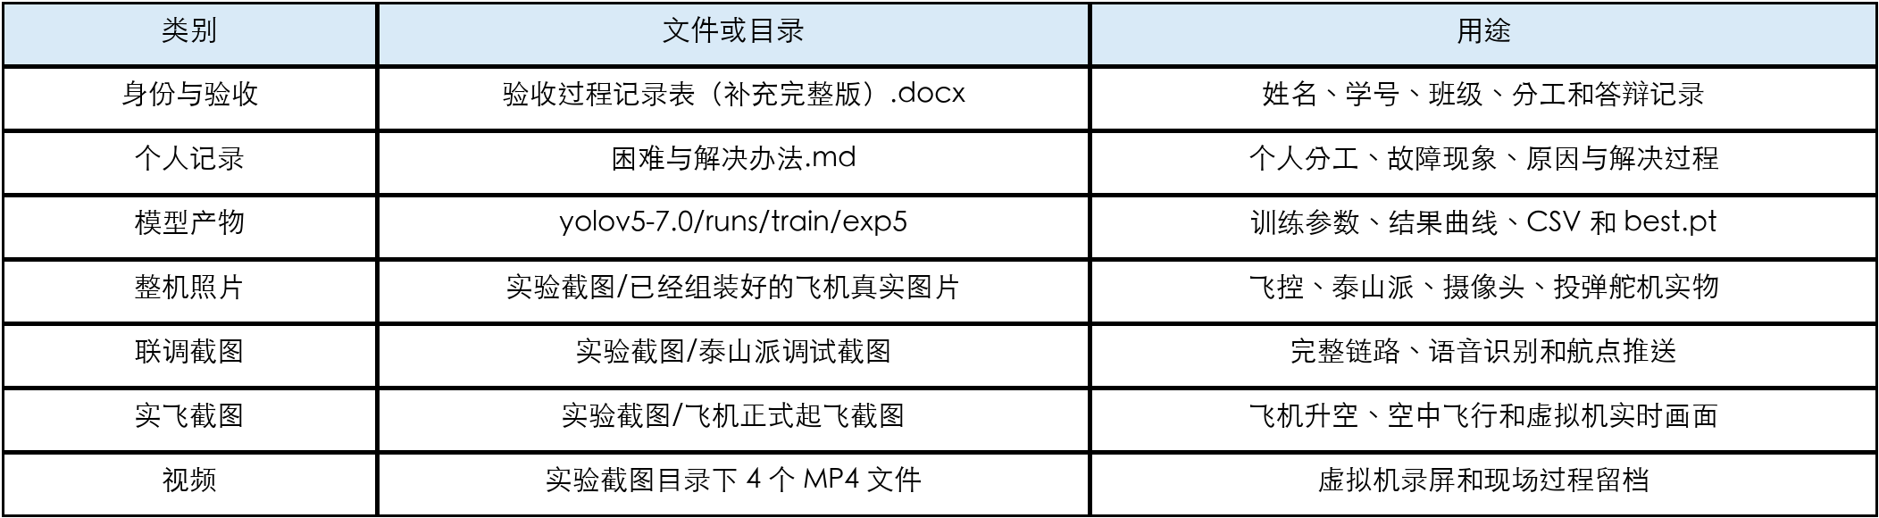
报告未把课件截图冒充为个人成果。课件图片仅作为原理理解和操作依据，最终成果图均取自“实验截图”目录和真实训练输出目录。

